System Requirements Specification
HSAE-DFL TSP Platform
航盛电子车载内容运营平台项目
系统需求规格说明书

版本 1.0

版本 | 换版/修订记录 | 制/修订 | 审核 | 批准 | 生效日期

目录

1 System Overview 系统概述 6
1.1 Background 项目背景 6
1.2 Objectives 系统目标 6
1.3 Scope 范围定义 6
1.4 Acronyms and Abbreviations 名词解释和缩写 6
1.5 Coding and Naming Rules 命名规则 7
2 Business Role Definition 业务角色定义 8
3 System Functional Definition 系统功能定义 10
3.1 System Boundaries 系统边界定义 10
3.2 Function Overview 功能视图 10
3.3 呼叫中心功能定义 12
3.3.1 [呼叫中心] 登录呼叫中心系统 12
3.3.2 [呼叫中心] 地图基础应用 16
3.3.3 [呼叫中心] 基本信息查询 21
3.3.4 [呼叫中心] 一键导航 24
3.3.5 [呼叫中心] 紧急救援SOS 29
3.4 营销门户功能定义 31
3.4.1 [营销门户] 内容定制 31
3.4.2 [营销门户] 内容发布 31
3.4.3 [营销门户] 内容管理 31
3.5 支付平台功能定义 32
3.5.1 [支付平台] 在线支付 32
3.5.2 [支付平台] 订单管理 32
3.5.3 [支付平台] 对账管理 32
3.6 应用商店功能定义 33
3.6.1 [应用商店] 查看推荐应用 33
3.6.2 [应用商店] 应用安装更新 33
3.6.3 [应用商店] 记录管理安装 33
3.7 身份认证平台功能定义 34
3.7.1 [身份认证平台] 新用户注册 34
3.7.2 [身份认证平台] 身份认证 34
3.7.3 [身份认证平台] 服务包管理 34
3.8 服务网关功能定义 35
3.8.1 [服务网关] 服务发布 35
3.8.2 [服务网关] 第三方服务集成 35
3.8.3 [服务网关] 服务网关控制台 35
3.9 主数据平台功能定义 36
3.9.1 [主数据] 车主/车辆主数据管理 36
3.9.2 [主数据] 移动数据流量管理 36
3.9.3 [主数据] 用户行为数据管理 36
3.9.4 [主数据] 用户行为报表 36
4 Interface Specification 接口需求说明 37
4.1 Service Gateway Architecture 服务网关架构 37
4.2 Service Interface Description 接口描述 37
4.2.1 车机/手机登录接口 37
4.2.2 会员注册接口 38
4.2.3 用户数据查询接口 39
4.2.4 车辆数据查询接口 40
4.2.5 流量数据查询接口 41
4.2.6 流量数据同步接口 42
4.2.7 用户行为数据同步接口 43
4.2.8 第三方支付平台接口 45
4.2.9 支付订单查询接口 47
4.2.10 天气接口 48
4.2.11 地图应用接口 48
4.2.12 应用商店接口 49
5 Data View 数据视图 58
5.1 Data Flow Overview 整体数据流图 58
5.2 Core Business Data Flow核心业务数据流 58
5.2.1 车机服务 58
5.2.2 用户行为数据分析 58
5.2.3 统一身份认证服务 59
5.2.4 应用商店服务 59
5.2.5 主数据服务 59
6 System Non-Functional Requirements系统非功能需求 60
6.1 Sizing Requirements系统容量指标 60
6.1.1 业务用户规模 60
6.1.2 数据容量规模 60
6.1.3 运行环境指标 60
6.2 Security Requirements系统安全需求 61
6.3 Availability 系统可用性指标 61
6.4 Performance 系统性能指标 61
6.5 Disaster Recovery 故障诊断和恢复 62
7 Appendix 附录 63

System Overview 系统概述

Background 项目背景
开发并建立整合互联网内容（导航、音乐和广播）的运营平台，完成内容接入、实现内容运营平台的统一数据管理、用户管理、流量运营、应用商店等模块；要保持服务后台和用户的持续接触；实现本平台的用户管理模块和Carwings系统对接；同时为主机厂客户（东风日产）实现车联网数据采集和技术服务，通过对用户行为进行记录和分析，为内容运营平台提供持续的数据挖掘能力。
通过实施IT平台，支持可拓展的互联网内容接入和管理，提升平台运营长期运营效果和经济性提供支持。

Objectives 系统目标
本系统软件在满足东风日产、航盛车联网事业部的需求的前提下，打造出一款成功的车联网平台。平台上线后，可以保证运营人员在平台上管理用户和资源信息，同时提供服务来支撑终端软硬件的功能。车联网平台的范围仅限于车联网后台服务器及第三方在线服务和内容的接入，不包含终端的软硬件部分。
相应的需求有如下：
1. 应用商店管理
2. 用户中心
3. 用户反馈信息管理
4. 流量管理
5. 消息推送管理
6. 大数据采集存储
7. 管理员账户及权限管理
8. 坐席业务系统
9. 导航服务接入
10. 电台服务接入
11. 音乐服务接入
12. 对接其他软件系统的接口需求

Scope 范围定义
此需求规格说明书对《东风日产车联网平台》软件做了全面细致的用户需求分析，明确所要开发的软件应具有的功能、性能与界面，使系统分析人员及软件开发人员能清楚地了解用户的需求，并在此基础上进一步提出概要设计说明书和完成后续设计与开发工作。本说明书的预期读者为客户、业务或需求分析人员、开发人员、测试人员、用户文档编写者、项目管理人员。
本说明书定义了车联网平台的详细需求，明确了车联网平台的功能内容、功能边界、开发途径，是整个软件开发的依据，它对以后阶段的工作起指导作用。本文也是项目完成后系统验收的依据。这份文档用以保证软件开发的质量、需求的完整与可追溯性，同时以保证业务需求提出者与需求分析人员、开发人员、测试人员及其也相关利益人对需求达成共识。

Acronyms and Abbreviations 名词解释和缩写

缩写 | 英文 | 中文 | 说明
TSP | Telematics Service Provider | 汽车远程服务提供商
APP | Application | 应用软件 | 在TSP特制手机和车机上安装的应用软件
VIN | Vehicle Identification Number | 车辆识别码 | 作为车机安装车辆的唯一标识
MDN | Mobile Directory Number: | 移动用户号码 | 采取E.164编码方式的车机SIM卡呼叫号码
ESB | Enterprise Service Bus | 企业服务总线 | TSP平台的服务网关架构
SSO | Single Sign On | 单点登录 | 平台统一身份认证机制
HA | High Available | 高可用性 | 使用二个或二个以上的节点组成的服务集群，保证系统的可靠性以及业务的连续性
JSR | Java Standard Request |  | Java标准规范
RAC | Real Application Clusters | 实时应用集群 | Oracle的数据库集群技术
SOAP | Simple Object Access Protocol | 简单对象访问协议 | 作为服务网关服务发布或集成的一种协议
REST | Representational State Transfer | 表述性状态传递 | 作为服务网关服务发布或集成的一种轻量级协议
HTTP | Hypertext transfer protocol | 超文本传输协议 | 通过Web访问平台应用的基本协议
SAML | Security Assertion Markup Language | 安全断言标记语言 | 平台实现单点登录SSO的基本协议
IDM | Identity Manager | 身份认证管理 | 作为TSP平台的统一身份认证中心
BASE64 |  |  | 一种编码格式(可逆)，用于加密HTTP内的传输内容，例如单点登录时的数据交换加密
SHA | Secure Hash Algorithm | 安全哈希算法 | 用于用户密码等关键信息加密存储
DSA | Digital Signature Algorithm | 数字签名算法 | 用于数字签名
CMS | Content Management System | 内容管理系统 | 用户营销门户的架构
SP | Service Provider | 服务提供方 | 单点登录中的具体业务系统
IDP | Identity Provider | 认证提供方 | 单点登录中提供统一身份认证的中心
SSL/TLS | Secure Sockets Layer/  Transport Layer Security | 安全套接层 | 使用HTTPS时为网络通信提供安全及数据完整性的一种安全协议

Coding and Naming Rules 命名规则
在本文档中，为了方便阅读和各章节的引用，对系统功能用例采用如下的编号规则：

子系统编码(4个英文字母) + 用例编码(3个英文字母) + UC + 3位数字的编号

系统对功能模块和用例的编码字典如下：
- 呼叫中心 CALC
- 营销门户 MPOR
- 支付平台 PAYM
- 应用商店 APPS
- 认证中心 IDCT
- 服务网关 SERV
- 主数据管理 MAST

Business Role Definition 业务角色定义
平台相关的业务角色定义和描述如下：
- 车主：
作为平台的最终用户，主要使用的终端为手机和车机，以及PC浏览器。
- 系统管理员：
管理系统日常运行和维护，具有较高的系统级权限，可以执行例如应用商店APP上线更新，数据平台维护，配置变更等。
- 呼叫中心坐席人员：
呼叫中心的直接使用者，通过呼叫中心系统实时的与车主进行沟通，通过平台的功能为车主提供服务。
- 业务相关人员：
业务人员按照职能包括：
- 营销专员：
负责通过营销门户系统实时更新和发布企业信息和商业推广，CMS维护。
- 财务专员：
负责管理用户数据消费和服务消费，以及与第三方支付平台的账务审核。
- 市场分析：
通过大数据平台提供的数据分析模块分析用户行为，提供市场决策。
- 客户经理：
管理车主会员模块。
- 第三方定义：
第三方指为平台提供增值服务的其他内容供应商或者合作伙伴，包括：
- 地图供应商：
负责提供地图，地理信息，导航等信息给车机，手机导航应用以及呼叫中心系统。
- 电台供应商：
负责提供电台服务给车机应用。
- 在线音乐供应商：
负责提供音乐源给车机，手机应用。
- 运营商：
负责提供车机-TSP平台的数据通信信道，同时需要提供给TSP平台数据流量相关的服务接口。
- 第三方支付：
负责提供用户在线支付的平台，同时需要提供给TSP平台账务信息相关的接口。

系统关键业务角色定义矩阵如下：

业务角色 | 呼叫中心 | 营销门户 | 应用商店 | 支付平台 | 服务网关 | 主数据管理 | 身份认证
车主 | √ | √ | √ | √ | √ |  | √
系统管理员 |  |  | √ |  | √ | √ | √
呼叫中心坐席 | √ |  |  |  |  |  | √
业务相关人员
- 营销专员 |  | √ |  |  |  |  | √
- 财务专员 |  |  |  | √ |  |  | √
- 市场分析 |  | √ |  |  |  | √ | √
- 客户经理 |  |  |  |  |  | √ | √
第三方定义
- 地图供应商 | √ |  |  |  | √
- 电台CP |  |  |  |  |  | √
- 音乐CP |  |  |  |  |  | √
- 运营商 |  |  |  |  | √ | √
- 第三方支付 |  |  |  | √ | √ | √

System Functional Definition 系统功能定义

System Boundaries 系统边界定义
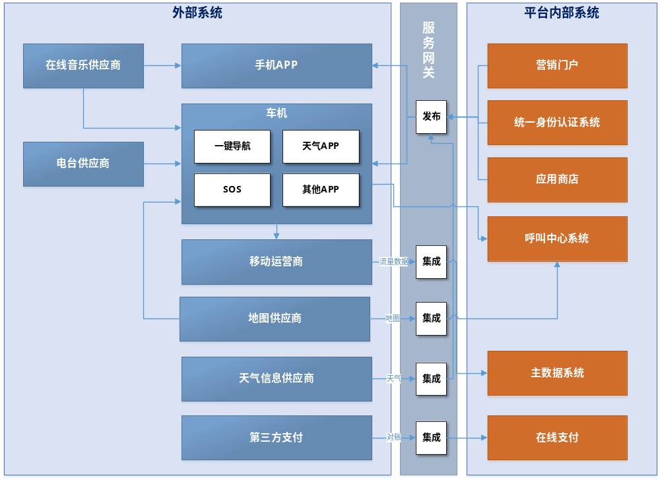

Function Overview 功能视图

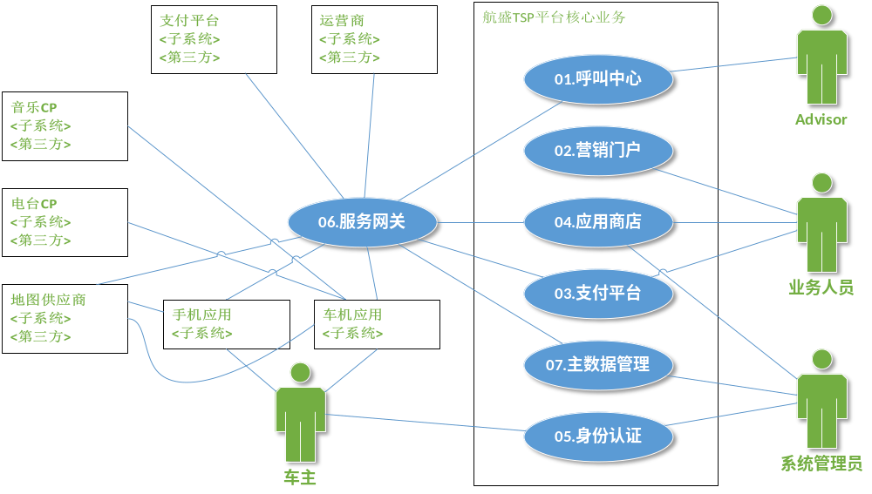
平台按照系统业务功能特点被分为3个主要部分：
- 核心业务系统
业务系统包括
- 呼叫中心：
HSAE Advior与车主用户的直接沟通平台，支撑所有车机的主要在线业务，例如一键导航，SOS等。
- 营销门户：
负责HSAE的市场推广和服务信息发布管理，采用CMS架构。
- 支付管理：
集成第三方支付平台，管理用户在线购买服务包的账务信息以及支付对账管理。
- 应用商店：
管理车机应用的发布与版本更新。

- 架构支撑系统
基础架构支撑包括：
- 服务网关：
服务发布以及第三方集成的核心构件，采用企业服务总线(ESB)架构
- 统一身份认证平台：
系统用户统一身份认证中心。

- 主数据系统
- 基础数据平台：
包括车主信息，会员管理，车辆信息的管理，数据存储多采用结构化的关系型数据库。
- 大数据平台：
用户行为信息分析和存储，数据多采用非结构化的No-SQL数据库或者缓存存储。
- 流量管理平台：
车机流量查询和告警，管理流量池。

呼叫中心功能定义
呼叫中心的整体业务流程如下图所示：
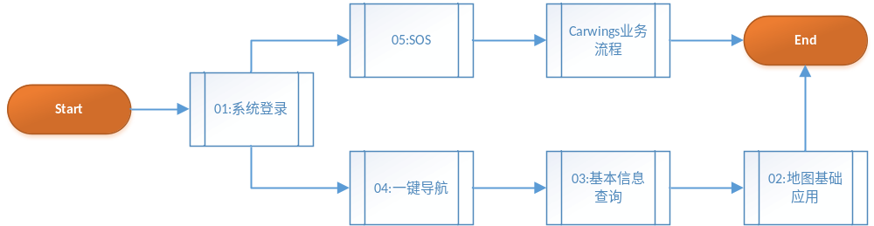

[呼叫中心] 登录呼叫中心系统
业务功能描述：
呼叫中心坐席人员在使用呼叫中心系统前需要根据自己的账号密码登录系统，如果是已有Carwings的坐席人员使用原有的Carwings登录账号密码；如果是新坐席人员需要在身份认证中心注册新的账号密码。在坐席人员首次登录呼叫中心系统时，如果已经在Carwings登录过，则系统会采用SSO方式，避免重复登陆。

业务参与角色：
- 呼叫中心坐席人员

业务参与系统：
- 身份认证中心
- Carwings
- 呼叫中心系统

系统业务流程：

业务场景1：首次登录
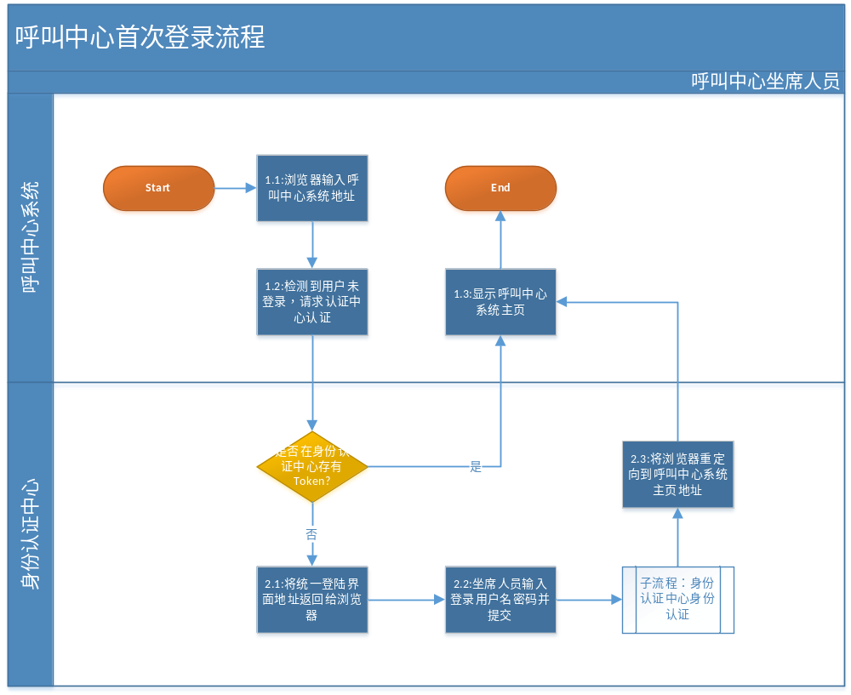
流程具体描述：
- 呼叫中心坐席人员打开浏览器，通过输入呼叫中心的地址URL来访问呼叫中心系统【1.1】。
- 呼叫中心系统检测到坐席人员第一次登录到系统(没有Session记录)，则将地址定向身份认证中心请求身份认证【1.2】。
- 身份认证中心首先确定此用户是否在身份认证中心存有历史登录的Token(可能在登录呼叫中心之前使用过与呼叫中心联合登录的其他系统)，如果有(说明已经在身份认证中心认证过)，则直接返回呼叫中心系统的主页，登录完成；如果没有(说明该用户在认证中心也是首次访问)，则返回登录界面给坐席人员要求输入身份认证的信息-用户和密码【2.1】。
- 坐席人员输入自己的用户名密码，并提交(点击登录按钮)【2.2】。
- 身份认证中心使用身份认证的流程来检验坐席人员提供的身份是否合法，在通过认证后，将呼叫中心的系统首页地址返回给浏览器【2.3】。
- 登录完成，坐席人员访问呼叫中心系统首页内容【1.3】。

业务场景2：从Carwings系统切换(单点登录)
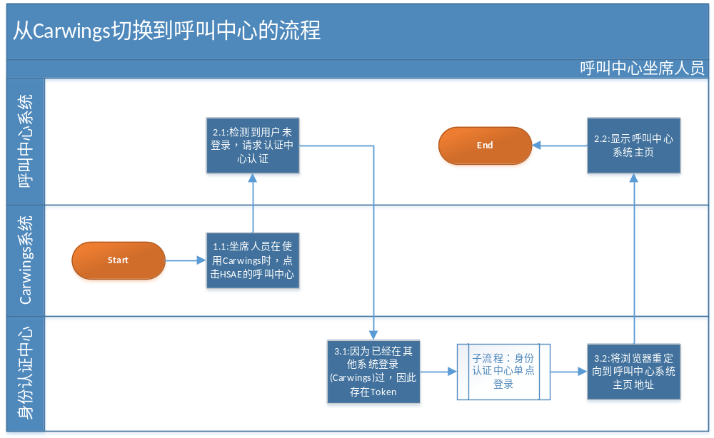
流程具体描述：
- 呼叫中心坐席人员在操作Carwings系统时(已经登录到了Carwings系统)，点击HSAE呼叫中心链接或者重新打开一个地址栏Tab输入HSAE呼叫中心地址【1.1】。
- 呼叫中心系统检测到坐席人员第一次登录到系统(没有Session记录)，则将地址定向身份认证中心请求身份认证【2.1】。
- 身份认证中心首先确定此用户是否在身份认证中心存有历史登录的Token(可能在登录呼叫中心之前使用过与呼叫中心联合登录的其他系统)，由于已经在Carwings登录过，所以存在Token，无需二次登录【3.1】。
- 身份认证中心使用单点登录流程，与呼叫中心系统进行互信操作(系统级别)。
- 之后将浏览器地址重定向到呼叫中心系统首页地址【3.2】。
- 登录完成，坐席人员访问呼叫中心系统首页内容【2.2】。

功能用例视图：
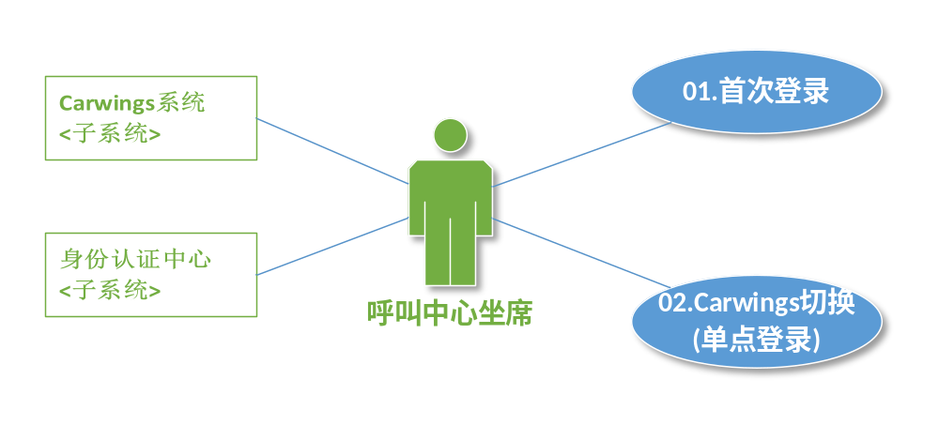
用例规约：
- 呼叫中心系统登录-首次登录
编号： | CALC-LOG-UC001
功能用例名称： | 首次登录呼叫中心 | 版本号： | 0.1
业务目标： | 呼叫中心坐席人员通过账号密码成功登录呼叫中心，并操作具体的功能。
编写者： | Covisint | 编写日期： | 2015年1月15日
审核者： |  | 审核日期：
用户： | 呼叫中心坐席人员
触发： | 首次访问
引用其他业务： | 在身份认证时需要引用身份认证中心系统的身份认证业务流程
使用频率： | 实时响应
输入： | 用户名，密码
输出： | 呼叫中西的系统首页界面
响应时间： | 平均5秒以内
业务实体： | 身份认证实体：
  属性 | 类型 | 说明
  账号 | 字符 | 坐席人员登录名
  密码 | 字符 | 登录密码
  动态验证码 | 4位数字 | 附加验证码，仅在登录失败2次后出现。
业务规则： | - 如果用户已经注册过，使用在Carwings注册的账号密码。  - 如果用户已经注册过，使用Carwings账号密码的规则。  - 如果用户是新注册坐席，需要使用身份认证中心提供的账号密码规范。  - 如果用户在登录过程中失败，失败处理流程需要参考身份认证中心的处理机制。

- 呼叫中心系统登录-Carwings切换(单点登录)
编号： | CALC-LOG-UC002
功能用例名称： | 与Carwings集成的单点登录 | 版本号： | 0.1
业务目标： | 呼叫中心坐席人员在已经登录并使用Carwings系统时，需要临时切换到HSAE的呼叫中系统，并且切换后，不需要再重新输入一遍用户密码即可访问。
编写者： | Covisint | 编写日期： | 2015年1月15日
审核者： |  | 审核日期：
用户： | 呼叫中心坐席人员
触发： | 在Carwings系统的界面上，点击HSAE呼叫中心链接或者重新打开一个地址栏Tab输入HSAE呼叫中心地址。
引用其他业务： | 在单点登录时需要引用身份认证中心系统的单点登录SSO业务流程
使用频率： | 实时响应
输入： | HSAE呼叫中心的地址
输出： | 呼叫中心的系统首页界面
响应时间： | 平均5秒以内
业务实体： | SSO实体：
  属性 | 类型 | 说明
  登录Token | 字符 | 保存在身份认证中心的随机生成码，用来确认用户是否曾在身份认证中心登录过其他系统。
  互信报文 | XML | SAML格式的数据报文，单点登录时用作呼叫中心与身份认证系统的互信操作。
业务规则： | - 坐席人员已经登录并使用Carwings系统。  - 切换时必须在同一个浏览器会话里，例如使用弹出窗口或者重新打开一个地址栏Tab都视为在同一个浏览器会话，但是重新打开一个浏览器视为新的会话进程，单点登录无效。  - 在Carwings系统的会话周期内，坐席人员访问HSAE呼叫中心无需再次登录。  - 超过Carwings系统的会话周期(Session Timeout)，则需要重新输入用户名密码(执行场景1)。

[呼叫中心] 地图基础应用
业务功能描述：
地图功能是呼叫中心业务支持的核心，呼叫中心通过地图服务来实现车机的一键导航，帮组车主实现实时路线规划，交通信息以及POI查询等。

业务参与角色：
- 呼叫中心坐席人员

业务参与系统：
- 第三方地图供应商
- 服务网关
- 呼叫中心系统

系统业务流程：
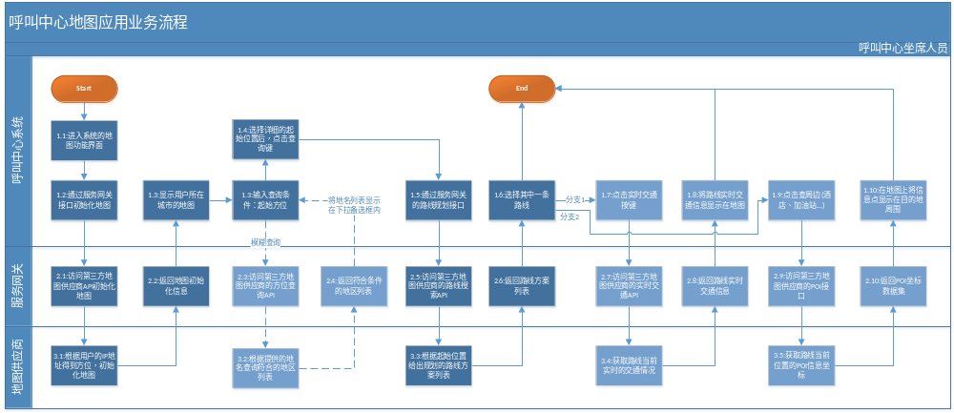
流程具体描述：
- 呼叫中心坐席人员在登录呼叫中心系统后，选择地图应用功能【1.1】，系统会根据当前登录用户的IP地址调用服务网关的地图初始化服务初始化地图界面【1.2】。
- 服务网关根据呼叫中心的请求，调用集成的第三方地图供应商的地图初始化API【2.1】。
- 第三方地图供应商根据用户的IP地址获取用户所在城市，初始化地图【3.1】，并通过服务网关返回给呼叫中心系统【2.2】。
- 呼叫中心系统显示地图，并将坐席人员的城市方位默认位置显示在地图【1.3】。
- 用户输入查询的起始位置【1.3】,在输入时，系统会根据用户已经输入的文本模糊匹配出符合条件的地理位置：首先访问服务网关的方位查询接口，服务网关根据传入的条件调用第三方地图供应商提供的方位查询API【2.3】；地图供应商根据地名关键字查询出符合条件的地区列表【3.2】，并通过服务网关返回给呼叫中心系统【2.4】，通过下拉列表备选框的方式显示在查询条件输入框的下方。
- 坐席人员确定确切的起始位置后，点击查询按钮【1.4】。
- 呼叫中心系统访问服务网关提供的路线规划服务【1.5】，服务网关调用集成的第三方地图供应商路线规划API【2.5】，第三方地图供应商根据起始位置计算出备选的路线方案【3.3】，通过服务网关返回给呼叫中心系统【2.6】。
- 坐席人员选择其中一条路线【1.6】,可以选择流程结束。
- 坐席人员也可以选择进入分支流程：

分支A：实时交通查询
- 在选择好路线后，点击实时交通按键【1.7】。
- 呼叫中心系统访问服务网关的实时交通服务，服务网关调用第三方地图供应商的实时交通API【2.7】获取实时交通信息。
- 第三方地图供应商根据路线信息查询当前路线实时交通信息【3.4】，并通过服务网关返回给呼叫中心系统【2.8】。
- 呼叫中心将实时交通信息显示在地图的路线上【1.8】。
- 流程结束。

分支B：个人兴趣点查询
- 选中路线的目标地点，点击查周边按键【1.9】。
- 呼叫中心系统访问服务网关的POI服务，服务网关调用第三方地图供应商的POI API【2.9】获取方位的周边信息。
- 第三方地图供应商根据方位坐标查询范围内的POI内容【3.5】，并通过服务网关返回给呼叫中心系统【2.10】。
- 呼叫中心系统在地图上标注目标地点周围的POI信息【1.10】。
- 流程结束。

功能用例视图：
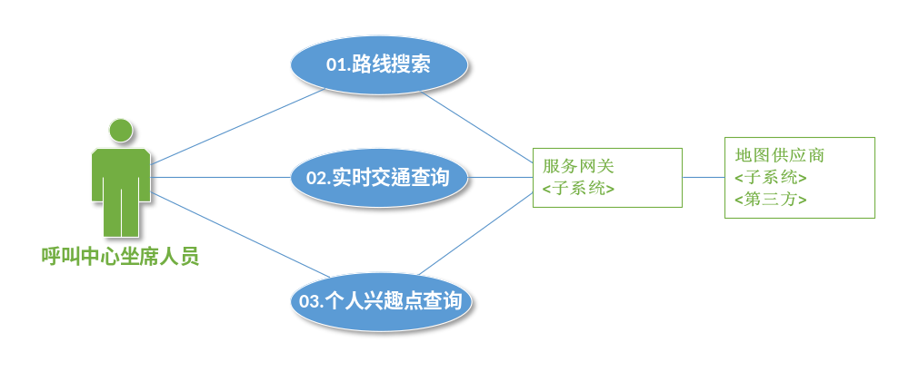
用例规约：
- 地图基础应用-路线搜索
编号： | CALC-MAP-UC001
功能用例名称： | 地图应用-路线搜索 | 版本号： | 0.1
业务目标： | 呼叫中心坐席人员通过系统提供的地图功能，根据起始位置坐标得到若干建议路线，并选择其中一条路线作为参考。
编写者： | Covisint | 编写日期： | 2015年1月15日
审核者： |  | 审核日期：
用户： | 呼叫中心坐席人员
触发： | 呼叫中心坐席人员访问呼叫中心系统的地图功能，并通过查询按键查询路线。
引用其他业务：
使用频率： | 实时响应
输入： | 起点，终点关键字
输出： | 规划路线列表
响应时间： | 平均5秒以内
业务实体： | 地理信息：  位置信息：  路线信息：
  属性 | 类型 | 说明
  位置关键字 | 字符 | 用于模糊查询位置地点
  属性 | 类型 | 说明
  起点经度 | 数字
  起点维度 | 数字
  终点经度 | 数字
  终点纬度 | 数字
  属性 | 类型 | 说明
  路线名称 | 字符 | 由第三方地图供应商提供
  行驶时间 | 数字 | 精确到分钟
  路线距离 | 数字 | 精确到米
  描述 | 文本
  分段详情 | 路线信息集合 | 展开路线中每个路段的详细信息，每个路段信息包含起点，终点，时间，距离等属性
业务规则： | - 用户在地址栏中输入的同时，后台会自动触发地名查询功能。  - 地名查询支持模糊查询。  - 首次进入地图时，默认显示当前用户IP所在城市的地图。  - 推荐路线按照行驶时间由小到大排序，时间精确到分钟。

- 地图基础应用-实时交通信息查询
编号： | CALC-MAP-UC002
功能用例名称： | 地图应用-实时交通信息查询 | 版本号： | 0.1
业务目标： | 呼叫中心坐席人员通过系统提供的地图功能，查询某一路线当前交通情况，并显示在地图上。
编写者： | Covisint | 编写日期： | 2015年1月15日
审核者： |  | 审核日期：
用户： | 呼叫中心坐席人员
触发： | 呼叫中心坐席人员点击实时交通按键
引用其他业务： | CALC-MAP-UC001路线搜索
使用频率： | 实时响应
输入： | 路线信息
输出： | 路线实时交通信息
响应时间： | 平均5秒以内
业务实体： | 路线信息：
  属性 | 类型 | 说明
  路线名称 | 字符 | 由第三方地图供应商提供
  行驶时间 | 数字 | 精确到分钟
  路线距离 | 数字 | 精确到米
  描述 | 文本
  分段详情 | 路线信息集合 | 展开路线中每个路段的详细信息，每个路段信息包含起点，终点，时间，距离等属性
业务规则： | - 前置条件必须是已经通过路线搜索功能查出并选择了一条路线。

- 地图基础应用-个人兴趣点查询
编号： | CALC-MAP-UC003
功能用例名称： | 地图应用-个人兴趣点查询 | 版本号： | 0.1
业务目标： | 呼叫中心坐席人员通过系统提供的地图功能，查询某一坐标位置的周边信息，例如酒店、餐厅、加油站等。
编写者： | Covisint | 编写日期： | 2015年1月15日
审核者： |  | 审核日期：
用户： | 呼叫中心坐席人员
触发： | 呼叫中心坐席人员选择某一位置后，点击POI类型图标
引用其他业务： | CALC-MAP-UC001路线搜索
使用频率： | 实时响应
输入： | 位置坐标，POI类型
输出： | POI名车和坐标集合
响应时间： | 平均5秒以内
业务实体： | 请求信息：  POI信息(多个)：
  属性 | 类型 | 说明
  位置经度 | 数字
  位置维度 | 数字
  POI类型 | 枚举
  属性 | 类型 | 说明
  位置经度 | 数字
  位置维度 | 数字
  POI名称 | 字符
  POI示例图 | 图片 | 地图供应商提供URL
  POI地址详细信息 | 文本
业务规则： | - 前置条件必须是已经通过路线搜索功能查出并选择了一个位置。  - POI类型需根据第三方地图供应商定义。  - 默认查询范围为半径1公里。

[呼叫中心] 基本信息查询
业务功能描述：
呼叫中心坐席人员在为车主提供服务同时，可以根据车主当前的接入信息来查看车主及当前服务车辆的详细信息，例如在一键导航服务中，当车主拨入呼叫中心坐席时，会回传当前车辆的车机识别码信息，呼叫中心坐席人员可以根据这些信息通过主数据平台在服务网关发布的接口查询到车主和车辆的信息并显示。

业务参与角色：
- 呼叫中心坐席人员

业务参与系统：
- 主数据系统
- 服务网关
- 呼叫中心系统

系统业务流程：
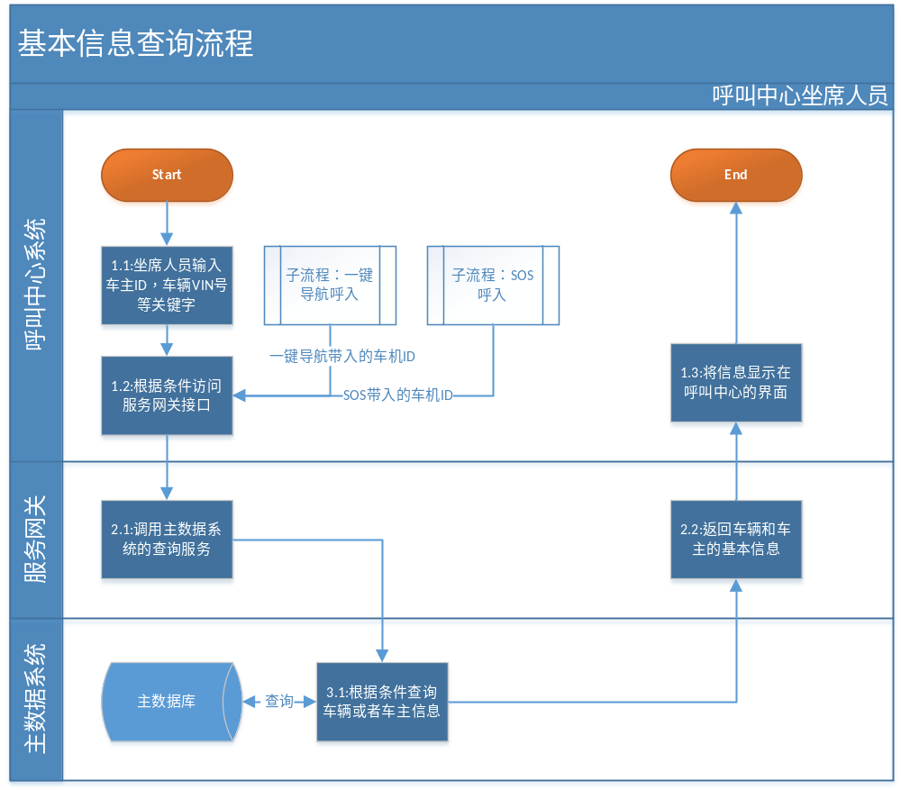
流程具体描述：
- 呼叫中心坐席人员在登录呼叫中心系统后，选择车主信息查询功能，并输入车主/车辆信息的关键字【1.1】，另外在一键导航和SOS流程中，当车主语音呼入的同时，系统后台会根据带入的车机信息，作为查询条件。
- 呼叫中心系统通过输入或者自动带入的查询条件，访问服务网关提供的车主信息查询服务【2.1】。
- 主数据系统根据请求，从主数据库中查到车主和车辆的详细信息【3.1】，并通过服务网关返回给呼叫中心【2.2】。
- 呼叫中心系统将车主和车辆的详细信息显示在界面。
- 流程结束。

功能用例视图：
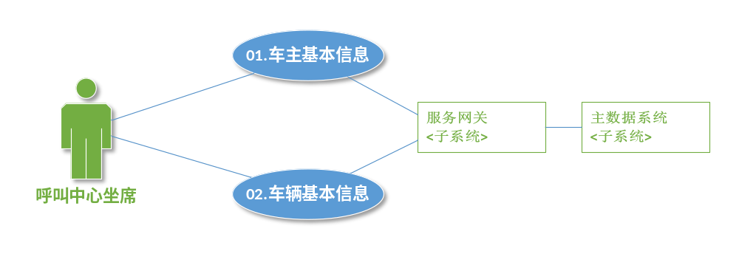

用例规约：
- 基本信息查询-车主信息
编号： | CALC-INF-UC001
功能用例名称： | 基本信息查询-车主信息 | 版本号： | 0.1
业务目标： | 呼叫中心坐席人员通过车主的用户ID查询车主的详细信息，也可以通过车辆的VIN号查询出车辆的车主信息。
编写者： | Covisint | 编写日期： | 2015年1月15日
审核者： |  | 审核日期：
用户： | 呼叫中心坐席人员
触发： | 呼叫中心坐席人员输入查询条件并查询。  在一键导航或者SOS业务流程中根据呼入信息带入的车机ID自动查询。
引用其他业务： | 一键导航，紧急救援SOS
使用频率： | 实时响应
输入： | 车主ID或者车辆VIN
输出： | 车主详细信息
响应时间： | 平均5秒以内
业务实体： | 车主信息：
  属性 | 类型 | 说明
  车主ID | 字符 | 车主的唯一标识码
  会员账号 | 字符 | 注册在航盛平台的会员ID
  移动电话 | 字符
  地址 | 字符
  姓名 | 字符
  性别 | 字符
  邮箱 | 字符
  车辆信息 | 车辆信息集合 | 参考车辆信息实体的属性，一个车主可能有多辆车
业务规则： | - 不支持模糊查询，必须通过完整的用户ID或者车辆VIN查询。  - 可用查询条件：VIN号、车主ID、会员ID、手机号。  - 车主与车辆的对应关系为1对多。

- 基本信息查询-车辆信息
编号： | CALC-INF-UC002
功能用例名称： | 基本信息查询-车主信息 | 版本号： | 0.1
业务目标： | 呼叫中心坐席人员通过车辆的VIN号查询出车辆详细信息，并可以显示该车辆的车主信息。
编写者： | Covisint | 编写日期： | 2015年1月15日
审核者： |  | 审核日期：
用户： | 呼叫中心坐席人员
触发： | 呼叫中心坐席人员输入查询条件并查询。  在一键导航或者SOS业务流程中根据呼入信息带入的车机ID自动查询。
引用其他业务： | 一键导航，紧急救援SOS
使用频率： | 实时响应
输入： | 车辆VIN
输出： | 车辆详细信息
响应时间： | 平均5秒以内
业务实体： | 车辆信息：
  属性 | 类型 | 说明
  车架号 | 字符 | 车辆唯一识别码
  车辆型号 | 字符
  出厂日期 | 日期
  经销商代码 | 字符
  经销商名称 | 字符
  车机号 | 字符
  车机型号 | 字符
  车主信息 | 车主信息集合 | 参考车主信息实体的属性，一个车辆只能属于一个车主
业务规则： | - 不支持模糊查询，必须通过完整的车辆VIN查询。  - 车辆与车主的对应关系为1对1。

[呼叫中心] 一键导航
业务功能描述：
车主在使用车辆过程中，可以通过车机上的一键导航功能键实时获取需要的路线规划图。呼叫中心坐席人员在接到车主的一键导航请求后，会根据车主提供的信息使用呼叫中心地图功能规划出需要的路线，并将该路线发送到车主的车机导航界面。

业务参与角色：
- 车主
- 呼叫中心坐席人员

业务参与系统：
- 车机
- 服务网关
- 呼叫中心系统

系统业务流程：
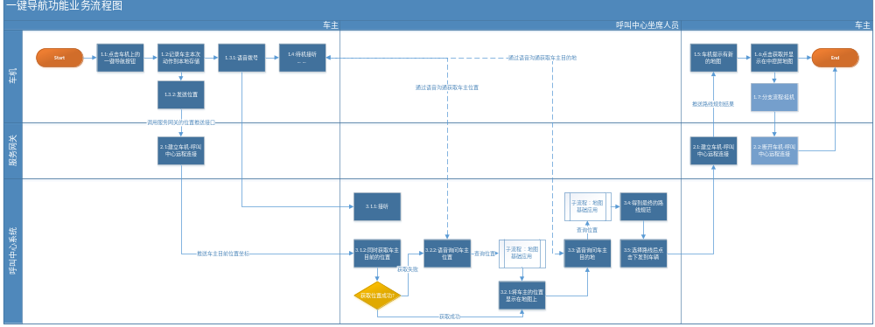
流程具体描述：
- 车主点击车机上的一键导航功能键【1.1】，车机在接受响应的同时记录下车主的此次操作【1.2】，存储在车机的用户行为采集器。
- 车机之后会做出两个动作，首先通过语音拨号功能拨入呼叫中心的热线电话【1.3.1】，同时通过无线网络将汽车目前的方位坐标通过服务网关发送给呼叫中心【1.3.2】。车主在接通呼叫中心后保持通话状态【1.4】。
- 坐席人员接听到车主的语音呼入后【3.1.1】，通过服务网关获取车机发送的方位坐标【3.1.2】，如果接受成功，系统会将用户坐标直接显示在呼叫中心系统的地图上【3.2.1】；如果接收不成功，坐席人员会语音请求车主的坐标【3.2.2】，根据车主报告的位置信息，通过地图查询用户的位置。
- 坐席人员会询问车主的目的地【3.3】，通过地图功能查询到车主的目的地坐标，根据起点和终点位置得到最终的路线规划【3.4】。
- 坐席人员选择路线后，点击发送到汽车功能键【3.5】，将路线信息通过服务网关推送到车机【2.1】。
- 之后车机会出现一条提示信息，显示路线规划到达【1.5】，此时车主点击提示通知，车机将会把路线规划结果显示在车机的导航地图上【1.6】，等待通话结束。
- 车主可以主动挂断通话，同时车机也会断开与呼叫中心的连接。

功能用例视图：
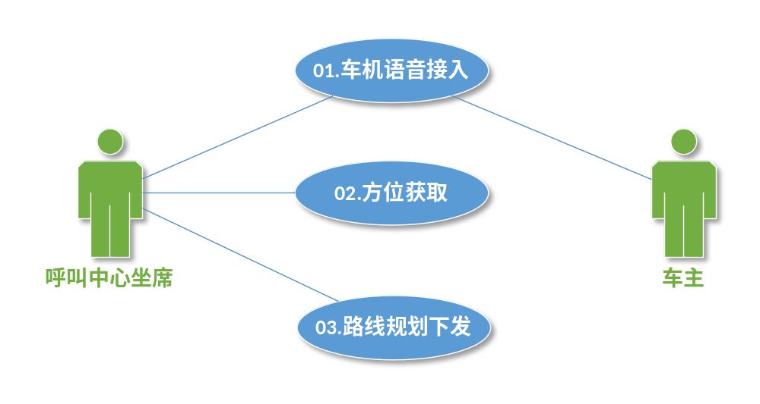

用例规约：
- 一键导航-车机语音接入
编号： | CALC-NAV-UC001
功能用例名称： | 一键导航-车机语音接入 | 版本号： | 0.1
业务目标： | 车主在使用车机上一键导航功能键后，车机连接呼叫中心的空闲坐席并进行通话
编写者： | Covisint | 编写日期： | 2015年1月15日
审核者： |  | 审核日期：
用户： | 车主  呼叫中心坐席人员
触发： | 车主点击车机一键导航功能键
引用其他业务：
使用频率： | 实时响应
输入： | 电话拨号
输出： | 语音通话链路建立
响应时间： | 根据坐席空闲数量确定
业务实体： | 拨号信息：
  属性 | 类型 | 说明
  车机MDN号码 | 数字 | 车机SIM卡号，E.164编码方式
  呼叫中心号码 | 数字
业务规则：

- 一键导航-方位获取
编号： | CALC-NAV-UC002
功能用例名称： | 一键导航-方位获取 | 版本号： | 0.1
业务目标： | 车主在使用车机上一键导航功能键后， 车机会同时将当前GPS的方位信息发送给呼叫中心；呼叫中心会将车主的当前位置显示在呼叫中心的地图界面，同时也会根据车机的识别码信息获取当前呼入车主及其车辆的信息。
编写者： | Covisint | 编写日期： | 2015年1月15日
审核者： |  | 审核日期：
用户： | 呼叫中心坐席人员
触发： | 车主点击车机一键导航功能键
引用其他业务： | 车主/车辆基本信息查询  地图定位
使用频率： | 实时响应
输入： | 车机GPS坐标  车机ID
输出： | 车辆位置在呼叫中心地图的位置  车辆及车主信息
响应时间： | 平均5秒
业务实体： | REF: CALC-INF-UC001车主信息业务实体  REF: CALC-INF-UC002车辆信息业务实体  REF: CALC-MAP-UC001 位置信息业务实体
业务规则： | - 前置条件，语音通话已经建立。  - 在一键导航拨入后，如果自动获取车辆方位信息失败，坐席人员可以通过语音通话的方式获取。  - 如果自动显示车辆方位失败，坐席人员可以通过手动查询方式。

- 一键导航-路线规划和下发
编号： | CALC-NAV-UC003
功能用例名称： | 一键导航-路线规划和下发 | 版本号： | 0.1
业务目标： | 坐席人员
编写者： | Covisint | 编写日期： | 2015年1月15日
审核者： |  | 审核日期：
用户： | 呼叫中心坐席人员
触发： | 坐席人员选择路线后点击下发按键
引用其他业务： | CALC-MAP-UC001 路线搜索
使用频率： | 实时响应
输入： | 路线规划内容数据包
输出： | 车机导航显示下发的路线
响应时间： | 10秒以内
业务实体： | REF: CALC-MAP-UC001 路线信息实体
业务规则： | - 前置条件，语音通话已经建立。  - 系统会保存本次下发的路线。

[呼叫中心] 紧急救援SOS
业务功能描述：
车主在使用车辆过程中遇到紧急情况，可以使用车机上的SOS功能键请求紧急道路救援服务。呼叫中心坐席人员会使用Carwings系统的道路救援流程来执行这请求。

业务参与角色：
- 呼叫中心坐席人员
- 车主

业务参与系统：
- 车机
- Carwings

系统业务流程：
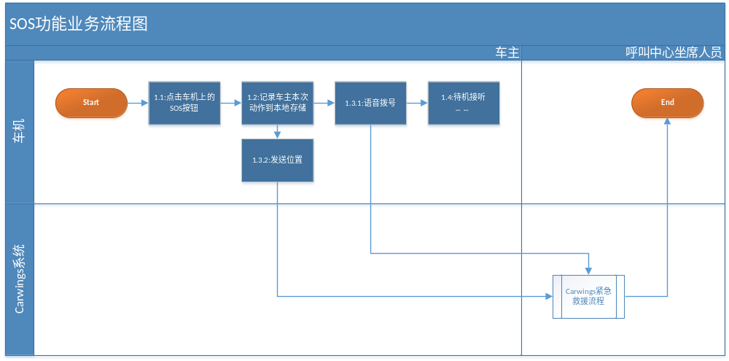
流程具体描述：
- 车主点击车机上的SOS功能键【1.1】，车机在接受响应的同时记录下车主的此次操作【1.2】，存储在车机的用户行为采集器。
- 车机之后会做出两个动作，首先通过语音拨号功能拨入Carwings呼叫中心系统的热线电话【1.3.1】，同时汽车目前的方位坐标发送给Carwings呼叫中心系统【1.3.2】，同时车主保持通话状态【1.4】。
- 之后呼叫中心坐席人员会采用Carwings紧急救援的流程执行本次SOS请求。
- 流程结束。

功能用例视图：
参照Carwings系统关于SOS紧急救援的用例定义。

用例规约：
参照Carwings系统关于SOS紧急救援的用例规约。

营销门户功能定义

[营销门户] 内容定制

[营销门户] 内容发布

[营销门户] 内容管理

支付平台功能定义
支付平台的整体业务流程如下图所示：
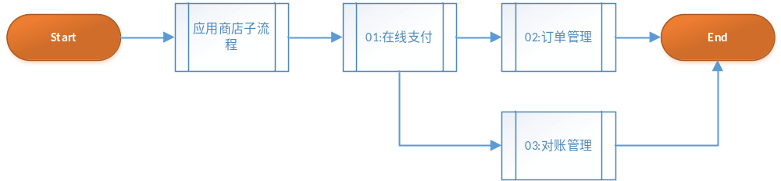

[支付平台] 在线支付
业务功能描述：
TSP在线支付平台为车主提供通过手机或者车机客户端在线购买应用服务包的通道，车主可以通过平台集成的第三方支付网关，例如支付宝，微信支付等方式付款。

业务参与角色：
- 车主

业务参与系统：
- 第三方支付平台
- 服务网关
- 应用商店
- HSAE支付平台系统

系统业务流程：
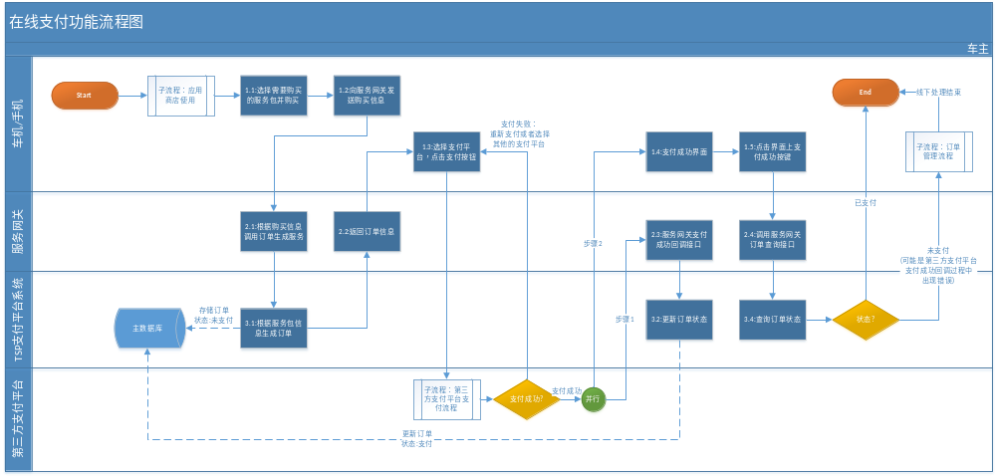
流程具体描述：
- 车主在车机或手机访问应用商店，选择服务包并购买【1.1】。
- 车机或者手机的APP会根据用户选择的服务包信息发送给服务网关的订单生成接口【2.1】，该接口会调用TSP支付平台系统的订单生成服务根据用户想要购买的服务包信息生成一个订单【3.1】，同时会在主数据库中创建一条支付订单记录(订单状态为未支付)。
- TSP支付平台系统通过服务网关返回本次服务包的购买订单【2.2】，车主选择第三方支付方式进行支付【1.3】。
- 支付流程根据依据车主所选择的第三方平台而定，如果支付成功，第三方支付平台会统一调用TSP平台服务网关提供的回调接口【2.3】，更新本次支付订单的状态【3.2】，同时为支付用户提供一个支持成功确认的界面【1.4】。
- 车主点击界面上的支持成功按键【1.5】，车机/手机客户端会调用服务网关提供的订单查询接口，查询本次支付的订单状态【2.4】，TSP支付平台根据车主提传入的订单号查询支付状态，并返回给手机/车机客户端。
- 如果是订单支付成功状态(说明第三方支付平台的回调接口调用成功)，则通过界面通知车主，流程结束。
- 如果返回的仍然是未支付状态(有两种可能，一种是第三方支付平台与TSP平台的服务网关通讯延时，订单状态更新还没有达到；另一种是第三方支付平台使用服务网关的回调接口失败，订单状态无发更新)，车主需要进入订单管理流程进行处理，或者通过致电客服中心通过人工处理。
- 流程结束。

功能用例视图：
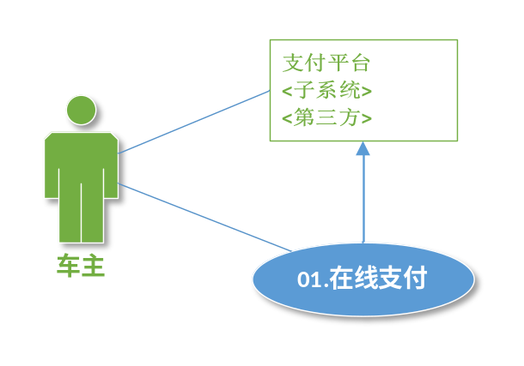

用例规约：
- 支付平台功能-在线支付
编号： | PAYM-OLP-UC001
功能用例名称： | 在线支付(购买服务包) | 版本号： | 0.1
业务目标： | 车主通过车机或者手机客户端在应用商店购买服务包，通过第三方支付平台进行支付。
编写者： | Covisint | 编写日期： | 2015年1月15日
审核者： |  | 审核日期：
用户： | 车主
触发： | 选择服务包并进行购买
引用其他业务： | 支付平台-订单管理
使用频率： | 实时响应
输入： | 需要购买的服务包信息
输出： | 购买成功，本次购买的订单记录
响应时间： | 根据第三方支付平台而定
业务实体： | TSP支付平台订单信息实体：  第三方支付平台支付信息实体：  应用商店服务包信息实体：  参考应用商店部分
  属性 | 类型 | 说明
  购买服务包信息 | 服务包实体 | 通过应用商店选择需要购买的服务包
  订单号 | 字符 | 平台自动生成的定唯一识别码
  订单日期 | 日期
  订单状态 | 枚举 | 默认是未支付状态
  车主账号 | 字符 | 当前购买人的账号
  支付平台 | 字符 | 用户使用的第三方支付类型
  支付金额 | 数字
  发票寄送地址 | 文本
  最终付款日期 | 日期
  最终支付订单号 | 文本 | 在第三方支付成功后回写的第三方订单号
  属性 | 类型 | 说明
  TSP订单号 | 字符 | 在TSP平台产生的订单号，作为与第三方支付平台对账凭证
  第三方订单号 | 字符 | 在付款是，由第三方支付平台产生的订单号，支付成功后会通过回调接口回传给TSP平台
  支付金额 | 数字
  付款账号 | 字符 | 用户在第三方支付平台的付款账号
  支付凭证 | 字符 | 支付密码，动态码等
  其他第三方支付所需信息 |  | 根据不同的第三方支付平台定义
业务规则： | - 车主购买服务包的前提条件是已经使用自己的账号登录到手机或者车机客户端。  - 在车主选择购买同时， TSP支付平台后端会默认创建一个支付订单。  - 车主可以选择非立即支付，订单会一直在系统中保存，并且状态为未支付状态，车主可以选择之后的任意时间进行支付。  - 车主可以随时选择取消订单。  - 在选择了第三方支付平台后，第三方支付平台也会创建一个对应于本次支付的订单，作为未来对账使用。  - 如果出现由于网络问题产生的支付异常，主要是付款成功之后订单状态未更新，需要进入线下流程，具体处理时间需要看第三方支付平台是否提供实时对账接口。

[支付平台] 订单管理
业务功能描述：
车主在购买服务包后，TSP支付平台会自动维护一个与本次购买相关的订单信息。

业务参与角色：
- 车主
- HSAE业务人员(财务)

业务参与系统：
- 服务网关
- HSAE支付平台系统
- 车机/手机客户端

系统业务流程：
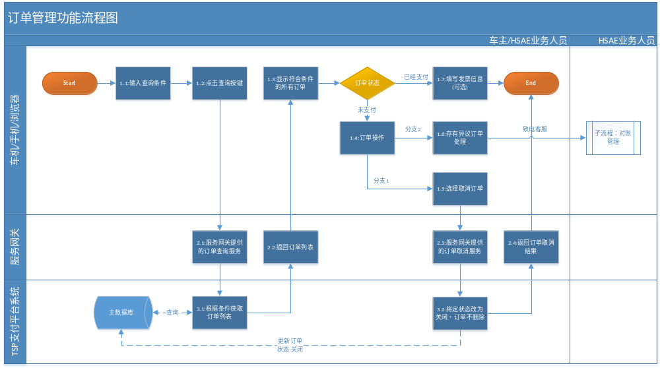
流程具体描述：
- 车主或HSAE业务人员通过各自的客户端(车主使用手机或者车机APP；HSAE业务人员使用浏览器)输入订单的查询条件【1.1】，然后点击查询按键进行订单查询【1.2】。
- 客户端使用服务网关提供的订单查询服务【2.1】进行查询，TSP支付平台根据查询条件从主数据库订单历史记录中查询到符合条件的订单列表【3.1】，并通过服务网关返回给车主或者业务人员【2.1】。
- 客户端显示符合条件的订单信息【1.3】，用户根据订单的不同状态选择之后的操作。
- 如果订单是已支付订单，车主可以选择为订单开具发票【1.7】。
- 如果是未支付订单，进入分支流程。

分支A：取消订单
- 车主在确认不需支付该订单后，可以点击取消订单功能【1.5】。
- 客户的会向服务网关发送取消订单服务【2.3】，TSP支付平台在接受到取消订单请求后，通过修改历史订单状态【3.2】将订单改为关闭。
- 之后通过服务网关将订单关闭状态返回给用户客户端，通知取消订单成功【2.4】。
- 流程结束。

分支B：线下对账
- 车主对未支付状态(已经在第三方支付平台付款成功)的订单存有异议，可以通过线下流程处理【1.6】。
- 车主可以致电HSAE客服，通过线下对账来处理异常的订单(流程具体操作详见对账管理)。
- 处理订单完毕，流程结束。

功能用例视图：
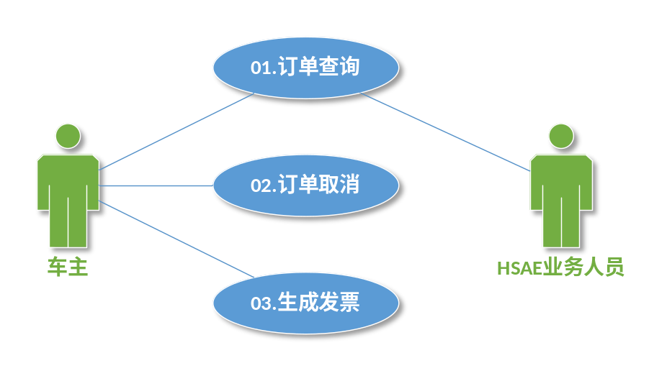

用例规约：
- 订单管理-订单查询
编号： | PAYM-ORD-UC001
功能用例名称： | 订单管理-订单查询 | 版本号： | 0.1
业务目标： | 车主或者HASE业务人员可以通过筛选条件查询订单信息
编写者： | Covisint | 编写日期： | 2015年1月15日
审核者： |  | 审核日期：
用户： | 车主  HASE业务人员(财务相关)
触发： | 订单查询
引用其他业务： | 对账管理
使用频率： | 实时响应
输入： | 订单查询条件
输出： | 符合条件的订单列表
响应时间： | 平均5秒
业务实体： | 订单筛选条件实体：  订单详细信息实体：  参考PAYM-OLP-UC001 在线支付的TSP支付平台订单信息实体。
  属性 | 类型 | 说明
  起始日期 | 日期
  结束日期 | 日期
  订单号 | 字符
  用户ID | 字符 | 在车主查询时作为默认的必要属性
  用户名 | 字符 | 仅用于业务人员查询
  服务包ID | 字符 | 购买某一服务包所关联的订单
业务规则： | - 车主的可用查询条件为日期范围，车主只能查看自己的订单信息。  - HSAE业务人员可以通过车主账号，日期范围，订单号等信息查询所有车主的订单信息。  - 车主或者HSAE业务人员可以取消未支付的订单。  - 对于车主用户来说，系统只显示最近三年的订单；对于HSAE业务人员，系统不做限制。  - 多个订单的显示需要按照时间进行倒序排序。

- 订单管理-取消订单
编号： | PAYM-ORD-UC002
功能用例名称： | 订单管理-取消订单 | 版本号： | 0.1
业务目标： | 车主或者HASE业务人员可以取消未支付的订单
编写者： | Covisint | 编写日期： | 2015年1月15日
审核者： |  | 审核日期：
用户： | 车主  HASE业务人员(财务相关)
触发： | 取消订单
引用其他业务： | PAYM-ORD-UC001 订单查询
使用频率： | 实时响应
输入： | 订单状态更新
输出： | 订单状态更新为关闭状态
响应时间： | 平均5秒
业务实体： | 参考PAYM-OLP-UC001 在线支付的TSP支付平台订单信息实体。
业务规则： | - 前置条件，订单必须为未支付的订单。  - 订单取消后，状态更新为关闭状态，仍可通过条件搜索并显示。  - 订单取消后不可恢复。

- 订单管理-生成发票
编号： | PAYM-ORD-UC003
功能用例名称： | 订单管理-生成发票 | 版本号： | 0.1
业务目标： | 车主可以选择为支付完成的订单生成发票
编写者： | Covisint | 编写日期： | 2015年1月15日
审核者： |  | 审核日期：
用户： | 车主
触发： | 生成发票
引用其他业务： | PAYM-ORD-UC001 订单查询
使用频率： | 实时响应
输入： | 填写的发票信息
输出： | 创建发票成功
响应时间： | 平均5秒
业务实体： | 发票信息实体：
  属性 | 类型 | 说明
  发票号 | 字符
  发票金额 | 数字
  寄送地址 | 文本
  公司名 | 字符
  用户名 | 字符
  支付订单号 | 字符
  支付日期 | 日期
  发票日期 | 日期
  购买服务包 | 字符
业务规则： | - 前置条件，订单必须为已支付状态。

[支付平台] 对账管理
业务功能描述：
HSAE支付平台提供对账管理功能，以处理由于第三方支付或者本地支付网关异常造成的异常交易订单，同时HSAE财务相关的业务人员也可以通过此功能对比本地发生的支付定单与车主通过第三方支付平台付款账单。对账管理功能需要合作的第三方支付网关能够实时的或者周期性的提供车主在购买HSAE服务包时通过第三方支付产生的订单数据，第三方支付订单与HSAE本地支付平台的订单有唯一的关联关系。

业务参与角色：
- 车主
- HSAE业务人员(财务)

业务参与系统：
- 第三方支付平台
- 服务网关
- HSAE支付平台系统

系统业务流程：
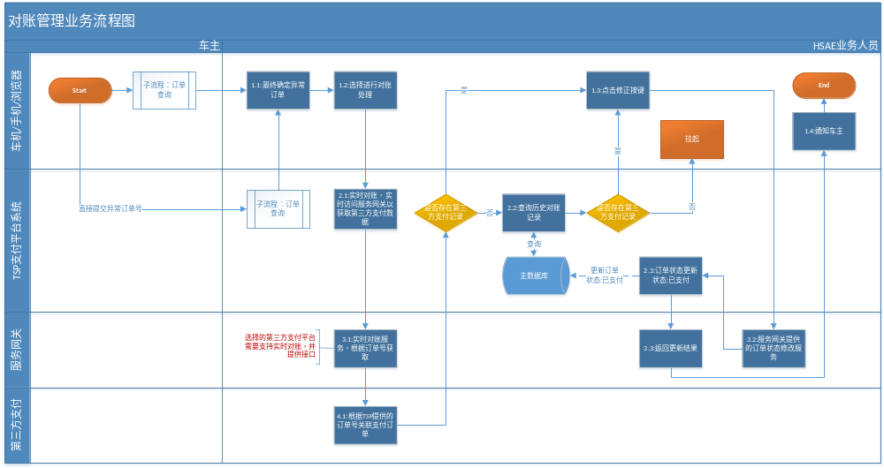
流程具体描述：
- 车主通过手机或者车机APP的订单查询中找到需要的订单号，或者根据自己的支付信息通过电话通知HSAE的业务人员，通过HSAE业务人员帮助查询异常的订单，最终确定需要处理的订单信息【1.1】。
- HSAE业务人员在需要处理的订单上选择对账处理【1.2】，TSP支付平台会首先通过服务网关请求第三方支付平台的实时对账接口【2.1】【3.1】，如果车主在本次支付时选择的第三方支付平台可以提供实时对账，则会根据HSAE的订单信息返回车主本次购买对应的第三方支付订单信息【4.1】。如果没有查到车主在第三方的支付订单，或者是此第三方支付平台无法提供实时的对账信息，则TSP支付平台会去历史对账库中查找【2.2】。
- 通过实时或者历史数据最终获取到车主本次支付的信息(确定已经付款)，HSAE业务人员通过订单修正按键【1.3】激活定单修正，系统会调用服务网关提供的订单修改接口【3.2】处理订单，TSP平台系统会首先将本次订单包含的服务包授权给车主用户，同时将订单状态从未支付更新为已支付状态【2.3】，最后将处理结果返回给HSAE业务人员【3.3】。
- 业务人员通知车主，或者车主通过订单查询接收到处理结果【1.4】。
- 流程结束。

用例规约：
- 对账管理
编号： | PAYM-BAL-UC001
功能用例名称： | 在线支付对账管理 | 版本号： | 0.1
业务目标： | 业务人员根据车主提供的异常订单信息，通过与第三支付平台对账来进行处理，如果确实在第三方支付平台已付款，则通过人工方式
编写者： | Covisint | 编写日期： | 2015年1月15日
审核者： |  | 审核日期：
用户： | 车主  HASE业务人员(财务相关)
触发： | 对账操作
引用其他业务： | PAYM-ORD-UC001订单管理-订单查询
使用频率：
输入： | TSP平台的购买订单号
输出： | 匹配订单支付的第三方支付订单号
响应时间：
业务实体： | 第三方订单详细信息实体：  参考PAYM-OLP-UC001 在线支付的第三方支付平台支付信息实体。  订单详细信息实体：  参考PAYM-OLP-UC001 在线支付的TSP支付平台订单信息实体。
业务规则： | - 对账方式根据合作的不同第三方支付平台而定。  - 实时对账需要第三方支付平台提供相应的接口，具体定义是传入一个HASE平台的服务包购买订单，返回对应的第三方支付订单。  - 非实时对账需要从第三方周期导入的订单历史记录中匹配，由于周期性导入会存在延时，因此可能会出现匹配不到的订单记录，此时流程挂起，等待后续处理。

应用商店功能定义

[应用商店] 查看推荐应用

[应用商店] 应用安装更新

[应用商店] 记录管理安装

身份认证平台功能定义

[身份认证平台] 新用户注册

[身份认证平台] 身份认证

[身份认证平台] 服务包管理

服务网关功能定义
服务网关的整体业务流程如下图所示：
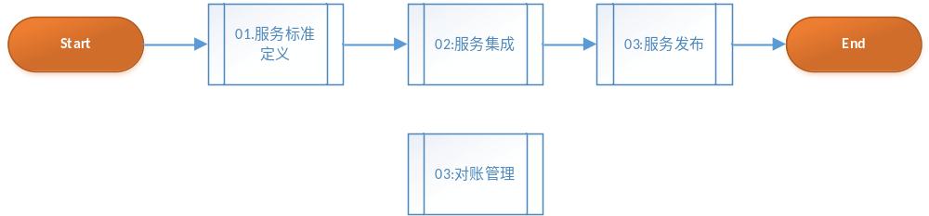

[服务网关] 服务标准定义
业务功能描述：
服务网关的作为是集成第三方应用或者TSP平台本地应用，并发布成为平台的标准服务。在用于集成和发布之前，需要明确定义服务集成以及发布的标准协议。平台服务的供应者主要由平台内部子系统以及外部第三方CP/SP供应商构成，例如平台内部的数据查询系统，身份认证系统或者第三方的地图供应商，天气供应商等。

业务参与角色：
- 系统管理员
- 第三方服务提供商
- HSAE业务部门

业务参与系统：
- 服务网关
- 线下定义

系统业务流程：
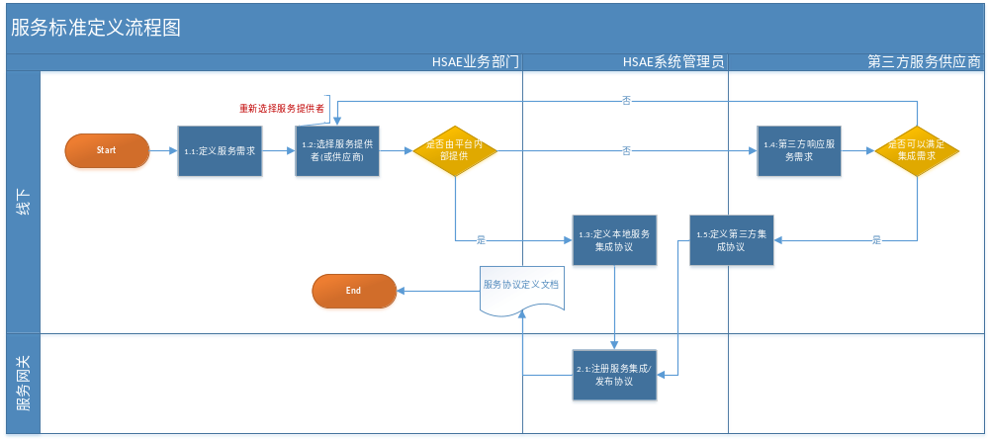

流程具体描述：
- 首先由HSAE业务部门发起服务需求【1.1】，并且确定服务是由平台内部子系统提供还是选择由第三方CP/SP提供【1.2】。
- 如果由平台内部提供，HSAE系统管理员根据提供服务的子系统定义本地服务集成规约；如果是由第三方提供，需要由第三方定义服务集成方式【1.4】。
- 如果第三方无法根据需求提供相应的服务定义，则HSAE业务部门会重新选择服务供应方；如果可以提供，则需要与HSAE系统管理员共同拟定第三方集成协议(公版或者客制化版) 【1.5】。
- 系统管理员将拟定好的服务集成/发布协议注册到服务网关【2.1】，并生成相应的文档归档。
- 流程结束。

用例规约：
- 服务协议注册
编号： | SERV-REG-UC001
功能用例名称： | 服务协议注册 | 版本号： | 0.1
业务目标： | 系统管理员将服务发布/集成的协议适配器注册到服务网关。
编写者： | Covisint | 编写日期： | 2015年1月15日
审核者： |  | 审核日期：
用户： | HSAE系统管理员
触发： | 选择注册新服务协议
引用其他业务：
使用频率： | 实时响应
输入： | 标准协议规范
输出： | 注册成功
响应时间： | 平均5秒以内
业务实体： | 服务协议实体：  根据最终服务发布与集成文档为准
业务规则： | - 第三方提供的集成默认以第三方公版API为参考。

[服务网关] 服务集成
业务功能描述：
服务网关根据定义的集成规范(服务协议文档)，将平台本地系统或者第三方供应商提供的标准API集成到服务网关中，作为服务整体的入站(Inbound)端点。并且根据服务协议文档定义的集成协议在服务网关上选择相应的协议适配器。

业务参与角色：
- 系统管理员

业务参与系统：
- 服务网关

系统业务流程：
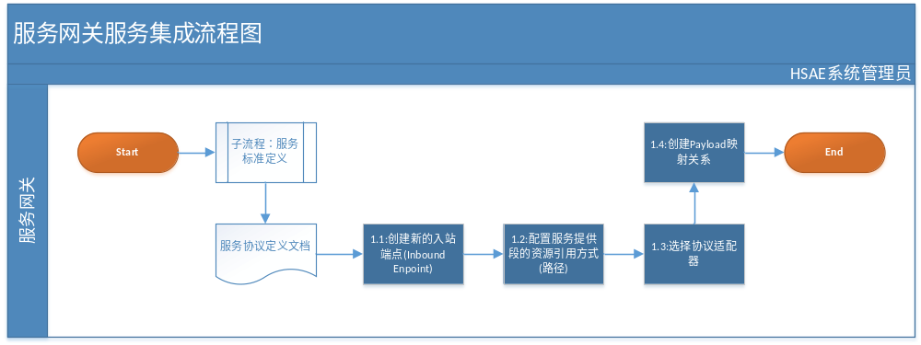
流程具体描述：
- HSAE系统管理员根据服务集成与发布标准文档定义的服务集成协议，在服务网关上创建新的入站端点【1.1】。
- 根据第三方或者本地子系统提供的服务资源配置服务集成路径【1.2】。
- 根据服务集成协议标准文档选择服务网关提供的协议适配器【1.3】。
- 根据服务集成协议标准文档描述的服务内容属性创建映射关系【1.4】。
- 流程结束。

用例规约：
- 服务集成
编号： | SERV-ITG-UC001
功能用例名称： | 服务网关服务集成 | 版本号： | 0.1
业务目标： | 系统管理员根据服务集成规范将本地子系统或者第三方提供的服务集成到服务网关。
编写者： | Covisint | 编写日期： | 2015年1月15日
审核者： |  | 审核日期：
用户： | HSAE系统管理员
触发： | 创建新的服务集成端点(Endpoint)
引用其他业务： | SERV-REG-UC001服务标准定义
使用频率： | 实时响应
输入： | 入站端点(Inbound Endpoint)，选择的协议
输出： | 服务集成成功
响应时间： | 平均每个操作不超过5秒
业务实体： | 服务协议实体：  根据最终服务发布与集成文档为准  服务集成信息实体：
  属性 | 类型 | 说明
  名称 | 字符
  服务描述 | 文本
  资源位置 | 字符 | 第三方或者本地子系统提供服务路径，一般为一个URL或者文件路径
  协议 | 枚举 | 服务网关所支持的所有协议类型
  内容映射结构 | 映射结果集 | 第三方或者本地子系统提供的服务内容在服务网关上映射的字段集合
业务规则： | - 第三方提供的集成默认以第三方公版API为参考。

[服务网关] 服务发布
业务功能描述：
服务网关根据定义的集成规范(服务协议文档)，将集成的平台本地子系统服务或者第三方供应商提供的服务包装发布成为TSP平台的标准服务。

业务参与角色：
- 系统管理员

业务参与系统：
- 服务网关

系统业务流程：

[服务网关] 服务网关管理

主数据平台功能定义

[主数据] 车主/车辆主数据管理

[主数据] 移动数据流量管理

[主数据] 用户行为数据管理

[主数据] 用户行为报表

Interface Specification 接口需求说明

Service Gateway Architecture 服务网关架构
平台服务网关采用企业服务总线(ESB)的架构方式，并使用IBM提供的产品DataPower来最终实现。企业服务总线ESB就是一种可以提供可靠的、有保证的消息技术，它消除了不同应用之间的技术差异，让不同的应用服务器协调运作，实现了不同服务之间的通信与整合。从功能上看，ESB提供了事件驱动和文档导向的处理模式，以及分布式的运行管理机制，它支持基于内容的路由和过滤，具备了复杂数据的传输能力，并可以提供一系列的标准接口。
TSP平台运用ESB架构的基本方式如下图所示：
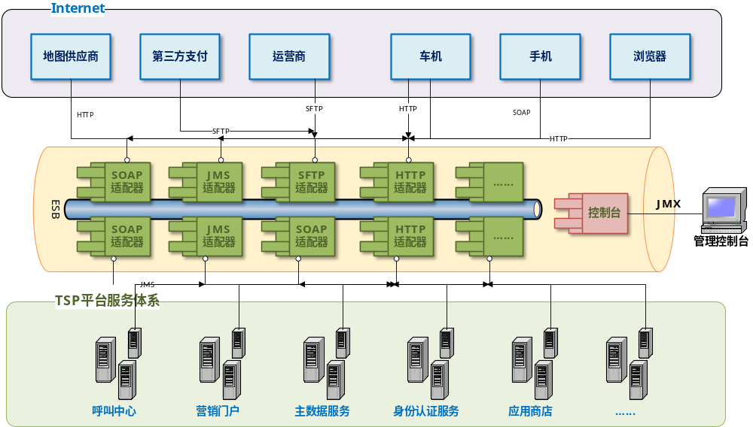

TSP平台的服务网关支持目前主流的互联网交互协议，包括但不限于：
- SOAP：主要用于基于HTTP/S的Web Service发布与集成。
- JMS：主要用于异步传输
- SFTP/FTP：用于与运营商或第三方支付的批量数据同步。
- HTTP/S：基础Web访问协议，用于与地图供应商地图API集成，营销广告内容推送等。
- 基于XML的第三方协议：例如SAML身份认证。
- 基于JSON的第三方协议：例如天气数据。

Service Interface Description 接口描述

车机/手机登录接口
车机和手机用户在首次开机或者首次访问手机应用时需要使用服务网关发布的校验身份服务，该服务需要使用统一身份认证平台系统提供的登录接口。

API #001：登录接口
接口名称 | 登录接口
提供者 | 统一身份认证平台
消费者 | 服务网关
版本号 | 1.0
协议 | HTTPS POST/RESTful
请求参数格式 | HTTPS内容
请求参数 | 参数 | 类型 | 说明
请求参数 | UserName | 字符串 | 用户帐户/手机号/VIN号
请求参数 | Password | 字符串 | 密码
请求参数 | Code | 字符串 | 动态码
返回数据格式 | JSON
返回数据 | 参数 | 类型 | 说明
返回数据 | RTCode | 字符串 | 响应类型
返回数据 | RTMsg | 字符串 | 错误信息
响应方式 | 同步
时效性 | 实时
异常处理

会员注册接口
TSP平台提供车主注册成为航盛会员的功能，用户填写完信息后，会向服务网关的注册服务提交注册信息，该服务需要使用统一身份认证中心提供的用户注册接口。会员注册时可能会使用基于手机短息或者电子邮件的动态码校验。

API #002：注册接口
接口名称 | 注册接口
提供者 | 统一身份认证平台
消费者 | 服务网关
版本号 | 1.0
协议 | HTTPS POST/RESTful
请求参数格式 | HTTPS内容
请求参数 | 参数 | 类型 | 说明
请求参数 | UserName | 字符串 | 用户帐户
请求参数 | Password | 字符串 | 密码
请求参数 | Code | 字符串 | 动态码
请求参数 | Name | 字符串 | 姓名
请求参数 | Age | 整数 | 年龄
请求参数 | Mobile | 数字 | 手机号
请求参数 | Email | 字符串 | 电子邮箱
请求参数 | Address | 字符串 | 地址
请求参数 | VIN | 字符串 | 车架号
返回数据格式 | JSON
返回数据 | 参数 | 类型 | 说明
返回数据 | RTCode | 字符串 | 响应类型
返回数据 | UserID | 字符串 | 用户唯一识别码
返回数据 | RTMsg | 字符串 | 错误信息
响应方式 | 同步
时效性 | 实时
异常处理

API #003：动态验证码接口
接口名称 | 动态验证码接口
提供者 | 统一身份认证平台
消费者 | 服务网关
版本号 | 1.0
协议 | HTTPS POST/RESTful
请求参数格式 | HTTPS内容
请求参数 | 参数 | 类型 | 说明
请求参数 | Mobile | 字符串 | 手机号码
请求参数 | Email | 字符串 | 电子邮箱
请求参数 | Type | 整数 | 接收验证码途径，手机或者邮箱
返回数据格式 | JSON
返回数据 | 参数 | 类型 | 说明
响应方式 | 异步
时效性 | 60秒有效
异常处理

用户数据查询接口

API #004：用户基本信息查询
接口名称 | 基本信息查询接口
提供者 | 主数据系统
消费者 | 服务网关
版本号 | 1.0
协议 | HTTPS POST/SOAP
请求参数格式 | HTTPS内容
请求参数 | 参数 | 类型 | 说明
请求参数 | UserID | 字符串 | 用户唯一标识
请求参数 | UserName | 字符串 | 用户名
返回数据格式 | SOAP
返回数据 | 参数 | 类型 | 说明
返回数据 | UserID | 字符串 | 用户唯一标识
返回数据 | UserName | 字符串 | 用户名
返回数据 | Email | 字符串 | 邮箱
返回数据 | Mobile | 字符串 | 手机号
返回数据 | Address | 字符串 | 地址
响应方式 | 同步
时效性 | 实时
异常处理 | 如果查询不到用将返回文本格式的提示信息。

API #005：高级查询接口
接口名称 | 高级查询接口
提供者 | 主数据系统
消费者 | 服务网关
版本号 | 1.0
协议 | HTTPS POST/SOAP
请求参数格式 | HTTPS内容
请求参数 | 参数 | 类型 | 说明
请求参数 | UserID | 字符串 | 用户唯一标识
请求参数 | UserName | 字符串 | 用户名
请求参数 | UserName | 字符串 | 用户名称，支持模糊查询
请求参数 | Email | 字符串 | 邮箱，支持模糊查询
请求参数 | Mobile | 字符串 | 手机号，支持模糊查询
请求参数 | Address | 字符串 | 地址，支持模糊查询
请求参数 | VIN | 字符串 | 车架号
返回数据格式 | SOAP
返回数据(多行) | 参数 | 类型 | 说明
返回数据(多行) | UserID | 字符串 | 用户唯一标识
返回数据(多行) | UserName | 字符串 | 用户名
返回数据(多行) | Email | 字符串 | 邮箱
返回数据(多行) | Mobile | 字符串 | 手机号
返回数据(多行) | Address | 字符串 | 地址
响应方式 | 同步
时效性 | 实时
异常处理 | 如果查询不到用将返回文本格式的提示信息。

车辆数据查询接口

API #006：车辆数据查询接口
接口名称 | 车辆数据查询接口
提供者 | 主数据系统
消费者 | 服务网关
版本号 | 1.0
协议 | HTTPS POST/SOAP
请求参数格式 | HTTPS内容
请求参数 | 参数 | 类型 | 说明
请求参数 | VIN | 字符串 | 车架号
返回数据格式 | SOAP
返回数据 | 参数 | 类型 | 说明
返回数据 | VIN | 字符串 | 车架号
返回数据 | Model | 字符串 | 车型
返回数据 | DeviceID | 字符串 | 车机号
返回数据 | MDN | 字符串 | 车机SIM卡号
返回数据 | Version | 字符串 | 版本号
返回数据 | Dealer | 字符串 | 经销商
响应方式 | 同步
时效性 | 实时
异常处理 | 如果查询不到用将返回文本格式的提示信息。

API #007：车辆数据高级查询接口
接口名称 | 车辆数据高级查询接口
提供者 | 主数据系统
消费者 | 服务网关
版本号 | 1.0
协议 | HTTPS POST/SOAP
请求参数格式 | HTTPS内容
请求参数 | 参数 | 类型 | 说明
请求参数 | VIN | 字符串 | 车架号
请求参数 | UserName | 字符串 | 车主用户名称
请求参数 | DeviceID | 字符串 | 车机设备号
请求参数 | Mobile | 字符串 | 用户注册手机号
返回数据格式 | SOAP
返回数据(多行) | 参数 | 类型 | 说明
返回数据(多行) | VIN | 字符串 | 车架号
返回数据(多行) | Model | 字符串 | 车型
返回数据(多行) | DeviceID | 字符串 | 车机号
返回数据(多行) | MDN | 字符串 | 车机SIM卡号
返回数据(多行) | Version | 字符串 | 版本号
返回数据(多行) | Dealer | 字符串 | 经销商
响应方式 | 同步
时效性 | 实时
异常处理 | 如果查询不到用将返回文本格式的提示信息。

流量数据查询接口

API #008：流量查询接口
接口名称 | 流量查询接口
提供者 | 主数据系统
消费者 | 服务网关
版本号 | 1.0
协议 | HTTPS POST/SOAP
请求参数格式 | HTTPS内容
请求参数 | 参数 | 类型 | 说明
请求参数 | MDN | 字符串 | 车机SIM卡号
请求参数 | VIN | 字符串 | 车架号
请求参数 | UserID | 字符串 | 车主唯一标识
请求参数 | Mobile | 字符串 | 车主手机号
请求参数 | DateFrom | 日期 | 起始时间
请求参数 | DateTo | 日期 | 结束时间
返回数据格式 | SOAP
返回数据 | 参数 | 类型 | 说明
返回数据 | Total | 数字 | 当前使用流量(Byte)
返回数据 | Subscription | 数字 | 套餐流量
响应方式 | 同步
时效性 | 实时
异常处理 | 如果查询不到用将返回文本格式的提示信息。

API #009：月流量详单查询接口
接口名称 | 月流量详单查询接口
提供者 | 主数据系统
消费者 | 服务网关
版本号 | 1.0
协议 | HTTPS POST/SOAP
请求参数格式 | HTTPS内容
请求参数 | 参数 | 类型 | 说明
请求参数 | MDN | 字符串 | 车机SIM卡号
请求参数 | VIN | 字符串 | 车架号
请求参数 | UserID | 字符串 | 车主唯一标识
请求参数 | Mobile | 字符串 | 车主手机号
请求参数 | Year | 整数 | 年份
请求参数 | Month | 整数 | 月份
返回数据格式 | SOAP
返回数据 | 参数 | 类型 | 说明
返回数据 | Total | 数字 | 当前使用流量(Byte)
返回数据 | Subscription | 数字 | 套餐流量
返回数据 | Detail | 集合 | 详情列表
返回数据 | Detail.Type | 字符串 | 流量类型
返回数据 | Detail.Total | 数字 | 使用流量(Byte)
返回数据 | Detail.Date | 日期 | 截止日期
响应方式 | 同步
时效性 | 实时
异常处理 | 如果查询不到用将返回文本格式的提示信息。

流量数据同步接口

API #010：流量数据同步接口
接口名称 | 月流量详单查询接口
提供者 | 运营商
消费者 | 服务网关
版本号 | 1.0
协议 | FTP/SFTP
请求参数格式 | XML文件
请求参数 | 参数 | 类型 | 说明
请求参数 | 运营商定义
返回数据格式 | 运营商定义
返回数据 | 参数 | 类型 | 说明
返回数据 | 运营商定义
响应方式 | 异步
时效性 | 周期性，批处理
异常处理 | 提供失败重发Redo

API #011：流量数据导入接口
接口名称 | 流量数据导入接口
提供者 | 服务网关
消费者 | 主数据系统
版本号 | 1.0
协议 | FTP/SFTP/JDBC
请求参数格式 | JDBC
请求参数(多行) | 参数 | 类型 | 说明
请求参数(多行) | Date | 日期 | 数据产生日期(时间戳)
请求参数(多行) | BalanceDate | 日期 | 运营商结算日期
请求参数(多行) | MDN | 字符串 | SIM卡号
请求参数(多行) | Balance | 数字 | 结算流量
请求参数(多行) | Subscription | 数字 | 套餐流量
请求参数(多行) | Detail | 集合 | 详情列表
请求参数(多行) | Detail.Type | 字符串 | 流量类型
请求参数(多行) | Detail.Total | 数字 | 使用流量(Byte)
请求参数(多行) | Detail.Date | 日期 | 截止日期
返回数据格式
返回数据 | 参数 | 类型 | 说明
返回数据 | Rows | 数字 | 执行行数
响应方式 | 异步
时效性 | 周期性，批处理
异常处理 | 提供失败重写Redo

用户行为数据同步接口

API #012：用户行为数据同步接口
接口名称 | 用户行为数据同步接口
提供者 | 车机
消费者 | 服务网关
版本号 | 1.0
协议 | TCP/IP/JMS
请求参数格式 | JMS
请求参数(多行) | 参数 | 类型 | 说明
请求参数(多行) | Date | 日期 | 数据产生日期(时间戳)
请求参数(多行) | VIN | 字符串 | 车架号
请求参数(多行) | DeviceID | 字符串 | 车机号
请求参数(多行) | Item | 集合 | 详情列表
请求参数(多行) | Item.Type | 字符串 | 用户行为类型(具体类型详见用户行为数据分类)
请求参数(多行) | Item.Desc | 字符串 | 用户行为描述
请求参数(多行) | Item.Time | 时间 | 操作发生时间
返回数据格式
返回数据 | 参数 | 类型 | 说明
响应方式 | 异步
时效性 | 周期性，批处理
异常处理 | 提供失败重写Redo
附录 用户行为数据分类 | OS层：  OS0001: 车机开机时间  OS0002: 车机关机时间  OS0003: 本地应用打开时间（本地应用包含收音机、图片、音视频）  OS0004: 本地应用关闭时间  OS0005: App link连接开始信息  OS0006: App link连接关闭信息  OS0007: 本地媒体播放信息  在线电台：  RD0001: 收听的节目（名称，类型等信息）  RD0002: 收听完整度  RD0003: 收听的时长  RD0004: 收藏节目  RD0005: 统计画页的使用频率及停留时长  RD0006: 电台运行时间，包括前台运行时间和后台运行时间  在线导航：  NV0001: 统计画页的使用频率及停留时长  NV0002: 用户设定目的地的方式  NV0003: 用户针对导航设置的修改  NV0004: 用户升级地图数据的信息（升级时间，省份，版本号）  NV0005: 用户使用在线导航，离线导航的频率  NV0006: 导航运行时间，包括前台运行时间，后台运行时间  NV0007: 道路，POI名称检索（检索关键字+检索区域）  NV0008: 周边检索（检索分类+当前用户经纬度）  NV0009: 沿路线检索（检索分类）  NV0010: 出发地，途经地，目的地经纬度  NV0011: 导航过程中，偏离路线的经纬度  NV0012: 开始和结束导航的时间  NV0013: 结束导航的方式  NV0014: 收藏夹内容  NV0015: 用户行驶轨迹  NV0016: GPS定位信息  应用商店：  AP0001: 安装应用记录（包含离线安装）  AP0002: 下载/更新应用记录  AP0003: 统计画页的使用频率及停留时长  AP0004: 应用商店运行时间

API #013：用户行为数据导入接口
接口名称 | 用户行为数据导入接口
提供者 | 服务网关
消费者 | 大数据平台
版本号 | 1.0
协议 | FTP/SFTP/HDFS
请求参数格式 | HDFS
请求参数(多行) | 参数 | 类型 | 说明
请求参数(多行) | Date | 日期 | 数据产生日期(时间戳)
请求参数(多行) | VIN | 字符串 | 车架号
请求参数(多行) | DeviceID | 字符串 | 车机号
请求参数(多行) | Item | 集合 | 详情列表
请求参数(多行) | Item.Type | 字符串 | 用户行为类型(具体类型详见用户行为数据分类)
请求参数(多行) | Item.Desc | 字符串 | 用户行为描述
请求参数(多行) | Item.Time | 时间 | 操作发生时间
返回数据格式
返回数据 | 参数 | 类型 | 说明
响应方式 | 异步
时效性 | 周期性，批处理
异常处理 | 提供失败重写Redo

第三方支付平台接口

API #014：第三方支付接口
接口名称 | 第三方支付接口
提供者 | 第三方支付平台
消费者 | 手机/车机
版本号 | 1.0
协议 | HTTP/HTTPS
请求参数格式 | POST
请求参数 | 参数 | 类型 | 说明
请求参数 | 第三方支付平台定义
返回数据格式
返回数据 | 参数 | 类型 | 说明
返回数据 | 第三方支付平台定义
响应方式 | 同步
时效性 | 实时
异常处理

API #015：第三方支付回调接口
接口名称 | 第三方支付回调接口
提供者 | 第三方支付平台
消费者 | 服务网关
版本号 | 1.0
协议 | HTTP/HTTPS
请求参数格式 | POST
请求参数 | 参数 | 类型 | 说明
请求参数 | 第三方支付平台定义
返回数据格式
返回数据 | 参数 | 类型 | 说明
返回数据 | 第三方支付平台定义
响应方式 | 同步
时效性 | 实时
异常处理

API #016：第三方支付实时对账接口
接口名称 | 第三方支付实时对账接口
提供者 | 服务网关
消费者 | 主数据系统
版本号 | 1.0
协议 | HTTP/HTTPS/JDBC
请求参数格式 | JDBC
请求参数 | 参数 | 类型 | 说明
请求参数 | Amount | 数字 | 交易金额
请求参数 | Item | 字符串 | 订单内容
请求参数 | OrderNo | 字符串 | 订单号
请求参数 | PaymentNo | 字符串 | 支付单号(第三方)
请求参数 | Status | 字符串 | 支付状态
请求参数 | Date | 日期 | 交易日期
请求参数 | Account | 字符串 | 交易账号
返回数据格式
返回数据 | 参数 | 类型 | 说明
响应方式 | 同步
时效性 | 实时
异常处理

支付订单查询接口

API #017：支付订单查询接口
接口名称 | 支付订单查询接口
提供者 | 主数据系统
消费者 | 服务网关
版本号 | 1.0
协议 | HTTP/SOAP
请求参数格式 | SOAP
请求参数 | 参数 | 类型 | 说明
请求参数 | OrderNo | 字符串 | 订单号
返回数据格式 | SOAP
返回数据 | 参数 | 类型 | 说明
返回数据 | Amount | 数字 | 交易金额
返回数据 | Item | 字符串 | 订单内容
返回数据 | OrderNo | 字符串 | 订单号
返回数据 | PaymentNo | 字符串 | 支付单号(第三方)
返回数据 | Status | 字符串 | 支付状态
返回数据 | Date | 日期 | 交易日期
返回数据 | Account | 字符串 | 交易账号
响应方式 | 同步
时效性 | 实时
异常处理

API #018：支付订单高级查询接口
接口名称 | 支付订单查询接口
提供者 | 主数据系统
消费者 | 服务网关
版本号 | 1.0
协议 | HTTP/SOAP
请求参数格式 | SOAP
请求参数 | 参数 | 类型 | 说明
请求参数 | OrderNo | 字符串 | 订单号
请求参数 | Account | 字符串 | 用户帐户
请求参数 | DateFrom | 日期 | 起始时间
请求参数 | DateTo | 日期 | 结算时间
请求参数 | UserName | 字符串 | 车主用户号
返回数据格式 | SOAP
返回数据(多行) | 参数 | 类型 | 说明
返回数据(多行) | Amount | 数字 | 交易金额
返回数据(多行) | Item | 字符串 | 订单内容
返回数据(多行) | OrderNo | 字符串 | 订单号
返回数据(多行) | PaymentNo | 字符串 | 支付单号(第三方)
返回数据(多行) | Status | 字符串 | 支付状态
返回数据(多行) | Date | 日期 | 交易日期
返回数据(多行) | Account | 字符串 | 交易账号
响应方式 | 同步
时效性 | 实时
异常处理

天气接口

API #019：天气接口
接口名称 | 天气接口
提供者 | 中国天气网
消费者 | 服务网关
版本号 | 1.0
协议 | HTTP/HTTPS
请求参数格式 | POST
请求参数 | 参数 | 类型 | 说明
请求参数 | OpenWeather API定义
返回数据格式
返回数据 | 参数 | 类型 | 说明
返回数据 | OpenWeather API定义
响应方式 | 同步
时效性 | 实时
异常处理

地图应用接口

API #020：地图接口
接口名称 | 地图接口
提供者 | 地图供应商
消费者 | 服务网关
版本号 | 1.0
协议 | HTTP/HTTPS
请求参数格式 | GET
请求参数 | 参数 | 类型 | 说明
请求参数 | 地图 API定义
返回数据格式
返回数据 | 参数 | 类型 | 说明
返回数据 | 地图 API定义
响应方式 | 同步
时效性 | 实时
异常处理

应用商店接口

API #1101：查询应用分类接口
接口名称 | 查询应用分类接口
提供者 | 应用商店平台
消费者 | Android车机
版本号 | 1.0
协议 | HTTP POST/GET RESTful
请求参数格式 | -
请求参数 | 参数 | 类型 | 说明
请求参数 | - | - | -
返回数据格式 | JSON
返回数据 | 参数 | 类型 | 说明
返回数据 | code | 字符串 | 响应编码(1：成功，0：失败，-1：查询结果为空)
返回数据 | msg | 字符串 | 响应信息(success：成功，failed：失败，empty：空)
返回数据 | datas | ,json数组字符串 | 应用分类信息,json数组字符串，  数组元素字段：  categoryId (Long) 分类id  iconPath(String) 分类图标  name(String) 分类名称  code（String） 分类编码  createTime(Date) 分类创建时间
响应方式 | 同步
时效性 | 实时
异常处理

API #1102：分页查询应用接口
接口名称 | 分页查询应用接口
提供者 | 应用商店平台
消费者 | Android车机
版本号 | 1.0
协议 | HTTP POST/GET RESTful
请求参数格式 | HTTP 内容
请求参数 | 参数 | 类型 | 说明
请求参数 | page | int | 起始页（大于等于0）
请求参数 | size | int | 每页显示记录条数（大于0）
返回数据格式 | JSON
返回数据 | 参数 | 类型 | 说明
返回数据 | code | 字符串 | 响应编码(1：成功，0：失败，-1：查询结果为空)
返回数据 | msg | 字符串 | 响应信息(success：成功，failed：失败，empty：空)
返回数据 | datas | ,json数组字符串 | 应用信息,json数组字符串，  数组元素字段：  appId (Long) 应用ID  appName (String) 应用名称  packageName (String) 包名  author（JSON对象字符串） 开发者  downloadCount (int) 下载次数  createTime (Date) 创建时间  updateTime (Date) 更新时间  categories (JSON数组字符串) 应用分类  curVersion (JSON对象字符串) 当前版本
响应方式 | 同步
时效性 | 实时
异常处理

API #1103：按应用分类编码分页查询应用接口
接口名称 | 按应用分类编码分页查询应用接口
提供者 | 应用商店平台
消费者 | Android车机
版本号 | 1.0
协议 | HTTP POST/GET RESTful
请求参数格式 | HTTP 内容
请求参数 | 参数 | 类型 | 说明
请求参数 | categoryCode | String | 应用分类编码
请求参数 | page | int | 起始页（大于等于0）
请求参数 | size | int | 每页显示记录条数（大于0）
返回数据格式 | JSON
返回数据 | 参数 | 类型 | 说明
返回数据 | code | 字符串 | 响应编码(1：成功，0：失败，-1：查询结果为空)
返回数据 | msg | 字符串 | 响应信息(success：成功，failed：失败，empty：空)
返回数据 | datas | ,json数组字符串 | 应用信息,json数组字符串，  数组元素字段：  appId (Long) 应用ID  appName (String) 应用名称  packageName (String) 包名  author（JSON对象字符串） 开发者  downloadCount (int) 下载次数  createTime (Date) 创建时间  updateTime (Date) 更新时间  categories (JSON数组字符串) 应用分类  curVersion (JSON对象字符串) 当前版本
响应方式 | 同步
时效性 | 实时
异常处理

API #1104：按应用名称或者应用描述分页模糊查询应用接口
接口名称 | 应用名称或者应用描述分页模糊查询应用接口
提供者 | 应用商店平台
消费者 | Android车机
版本号 | 1.0
协议 | HTTP POST/GET RESTful
请求参数格式 | HTTP 内容
请求参数 | 参数 | 类型 | 说明
请求参数 | like | String | 查询字段
请求参数 | page | int | 起始页（大于等于0）
请求参数 | size | int | 每页显示记录条数（大于0）
返回数据格式 | JSON
返回数据 | 参数 | 类型 | 说明
返回数据 | code | 字符串 | 响应编码(1：成功，0：失败，-1：查询结果为空)
返回数据 | msg | 字符串 | 响应信息(success：成功，failed：失败，empty：空)
返回数据 | datas | ,json数组字符串 | 应用信息,json数组字符串，  数组元素字段：  appId (Long) 应用ID  appName (String) 应用名称  packageName (String) 包名  author（JSON对象字符串） 开发者  downloadCount (int) 下载次数  createTime (Date) 创建时间  updateTime (Date) 更新时间  categories (JSON数组字符串) 应用分类  curVersion (JSON对象字符串) 当前版本
响应方式 | 同步
时效性 | 实时
异常处理

API #1105：检查应用是否上下架接口
接口名称 | 检查应用是否上下架接口
提供者 | 应用商店平台
消费者 | Android车机
版本号 | 1.0
协议 | HTTP POST/GET RESTful
请求参数格式 | HTTP 内容
请求参数 | 参数 | 类型 | 说明
请求参数 | appId | Long | 应用ID
返回数据格式 | JSON
返回数据 | 参数 | 类型 | 说明
返回数据 | code | 字符串 | 响应编码(1：上架，0：下架)
返回数据 | msg | 字符串 | 响应信息(success：上架，failed：下架)
响应方式 | 同步
时效性 | 实时
异常处理

API #1106：分页查询首推应用接口
接口名称 | 分页查询首推应用接口
提供者 | 应用商店平台
消费者 | Android车机
版本号 | 1.0
协议 | HTTP POST/GET RESTful
请求参数格式 | HTTP 内容
请求参数 | 参数 | 类型 | 说明
请求参数 | page | int | 起始页（大于等于0）
请求参数 | size | int | 每页显示记录条数（大于0）
返回数据格式 | JSON
返回数据 | 参数 | 类型 | 说明
返回数据 | code | 字符串 | 响应编码(1：成功，0：失败，-1：查询结果为空)
返回数据 | msg | 字符串 | 响应信息(success：成功，failed：失败，empty：空)
返回数据 | datas | ,json数组字符串 | 首推应用信息,json数组字符串，  数组元素字段：  type (String) 推荐类型  factor (int) 推荐因子  application (JSON对象字符串) 应用信息  author（JSON对象字符串） 开发者  category (JSON对象字符串) 推荐分类信息  images (JSON数组字符串) 图片信息
响应方式 | 同步
时效性 | 实时
异常处理

API #1107：分页查询热门应用接口
接口名称 | 分页查询热门应用接口
提供者 | 应用商店平台
消费者 | Android车机
版本号 | 1.0
协议 | HTTP POST/GET RESTful
请求参数格式 | HTTP 内容
请求参数 | 参数 | 类型 | 说明
请求参数 | page | int | 起始页（大于等于0）
请求参数 | size | int | 每页显示记录条数（大于0）
返回数据格式 | JSON
返回数据 | 参数 | 类型 | 说明
返回数据 | code | 字符串 | 响应编码(1：成功，0：失败，-1：查询结果为空)
返回数据 | msg | 字符串 | 响应信息(success：成功，failed：失败，empty：空)
返回数据 | datas | ,json数组字符串 | 首推应用信息,json数组字符串，  数组元素字段：  type (String) 推荐类型  factor (int) 推荐因子  application (JSON对象字符串) 应用信息  author（JSON对象字符串） 开发者  category (JSON对象字符串) 推荐分类信息  images (JSON数组字符串) 图片信息
响应方式 | 同步
时效性 | 实时
异常处理

API #1108：分页查询新品应用接口
接口名称 | 分页查询新品应用接口
提供者 | 应用商店平台
消费者 | Android车机
版本号 | 1.0
协议 | HTTP POST/GET RESTful
请求参数格式 | HTTP 内容
请求参数 | 参数 | 类型 | 说明
请求参数 | page | int | 起始页（大于等于0）
请求参数 | size | int | 每页显示记录条数（大于0）
返回数据格式 | JSON
返回数据 | 参数 | 类型 | 说明
返回数据 | code | 字符串 | 响应编码(1：成功，0：失败，-1：查询结果为空)
返回数据 | msg | 字符串 | 响应信息(success：成功，failed：失败，empty：空)
返回数据 | datas | ,json数组字符串 | 首推应用信息,json数组字符串，  数组元素字段：  type (String) 推荐类型  factor (int) 推荐因子  application (JSON对象字符串) 应用信息  author（JSON对象字符串） 开发者  category (JSON对象字符串) 推荐分类信息  images (JSON数组字符串) 图片信息
响应方式 | 同步
时效性 | 实时
异常处理

API #1109：根据应用分类编码分页查询热门应用接口
接口名称 | 根据应用分类编码分页查询热门应用接口
提供者 | 应用商店平台
消费者 | Android车机
版本号 | 1.0
协议 | HTTP POST/GET RESTful
请求参数格式 | HTTP 内容
请求参数 | 参数 | 类型 | 说明
请求参数 | categoryCode | String | 应用分类编码
请求参数 | page | int | 起始页（大于等于0）
请求参数 | size | int | 每页显示记录条数（大于0）
返回数据格式 | JSON
返回数据 | 参数 | 类型 | 说明
返回数据 | code | 字符串 | 响应编码(1：成功，0：失败，-1：查询结果为空)
返回数据 | msg | 字符串 | 响应信息(success：成功，failed：失败，empty：空)
返回数据 | datas | ,json数组字符串 | 首推应用信息,json数组字符串，  数组元素字段：  type (String) 推荐类型  factor (int) 推荐因子  application (JSON对象字符串) 应用信息  author（JSON对象字符串） 开发者  category (JSON对象字符串) 推荐分类信息  images (JSON数组字符串) 图片信息
响应方式 | 同步
时效性 | 实时
异常处理

API #1110：根据应用分类编码分页查询新品应用接口
接口名称 | 根据应用分类编码分页查询新品应用接口
提供者 | 应用商店平台
消费者 | Android车机
版本号 | 1.0
协议 | HTTP POST/GET RESTful
请求参数格式 | HTTP 内容
请求参数 | 参数 | 类型 | 说明
请求参数 | categoryCode | String | 应用分类编码
请求参数 | page | int | 起始页（大于等于0）
请求参数 | size | int | 每页显示记录条数（大于0）
返回数据格式 | JSON
返回数据 | 参数 | 类型 | 说明
返回数据 | code | 字符串 | 响应编码(1：成功，0：失败，-1：查询结果为空)
返回数据 | msg | 字符串 | 响应信息(success：成功，failed：失败，empty：空)
返回数据 | datas | ,json数组字符串 | 首推应用信息,json数组字符串，  数组元素字段：  type (String) 推荐类型  factor (int) 推荐因子  application (JSON对象字符串) 应用信息  author（JSON对象字符串） 开发者  category (JSON对象字符串) 推荐分类信息  images (JSON数组字符串) 图片信息
响应方式 | 同步
时效性 | 实时
异常处理

API #1111：根据推荐类型分页查询推荐应用接口
接口名称 | 根据推荐类型分页查询推荐应用接口
提供者 | 应用商店平台
消费者 | Android车机
版本号 | 1.0
协议 | HTTP POST/GET RESTful
请求参数格式 | HTTP 内容
请求参数 | 参数 | 类型 | 说明
请求参数 | type | String | 推荐类型
请求参数 | page | int | 起始页（大于等于0）
请求参数 | size | int | 每页显示记录条数（大于0）
返回数据格式 | JSON
返回数据 | 参数 | 类型 | 说明
返回数据 | code | 字符串 | 响应编码(1：成功，0：失败，-1：查询结果为空)
返回数据 | msg | 字符串 | 响应信息(success：成功，failed：失败，empty：空)
返回数据 | datas | ,json数组字符串 | 首推应用信息,json数组字符串，  数组元素字段：  type (String) 推荐类型  factor (int) 推荐因子  application (JSON对象字符串) 应用信息  author（JSON对象字符串） 开发者  category (JSON对象字符串) 推荐分类信息  images (JSON数组字符串) 图片信息
响应方式 | 同步
时效性 | 实时
异常处理

API #1112：根据推荐类型和应用分类编码分页查询推荐应用接口
接口名称 | 根据推荐类型和应用分类编码分页查询推荐应用接口
提供者 | 应用商店平台
消费者 | Android车机
版本号 | 1.0
协议 | HTTP POST/GET RESTful
请求参数格式 | HTTP 内容
请求参数 | 参数 | 类型 | 说明
请求参数 | type | String | 推荐类型
请求参数 | categoryCode | String | 应用分类编码
请求参数 | page | int | 起始页（大于等于0）
请求参数 | size | int | 每页显示记录条数（大于0）
返回数据格式 | JSON
返回数据 | 参数 | 类型 | 说明
返回数据 | code | 字符串 | 响应编码(1：成功，0：失败，-1：查询结果为空)
返回数据 | msg | 字符串 | 响应信息(success：成功，failed：失败，empty：空)
返回数据 | datas | ,json数组字符串 | 首推应用信息,json数组字符串，  数组元素字段：  type (String) 推荐类型  factor (int) 推荐因子  application (JSON对象字符串) 应用信息  author（JSON对象字符串） 开发者  category (JSON对象字符串) 推荐分类信息  images (JSON数组字符串) 图片信息
响应方式 | 同步
时效性 | 实时
异常处理

API #1113：检查应用商店客户端版本接口
接口名称 | 检查应用商店客户端版本接口
提供者 | 应用商店平台
消费者 | Android车机
版本号 | 1.0
协议 | HTTP POST/GET RESTful
请求参数格式 | -
请求参数 | 参数 | 类型 | 说明
请求参数 | - | - | -
返回数据格式 | JSON
返回数据 | 参数 | 类型 | 说明
返回数据 | code | 字符串 | 响应编码(1：成功，0：失败，-1：查询结果为空)
返回数据 | msg | 字符串 | 响应信息(success：成功，failed：失败，empty：空)
返回数据 | datas | ,json字符串 | 应用商店客户端版本信息
响应方式 | 同步
时效性 | 实时
异常处理

API #1114：查询应用商店应用更新接口
接口名称 | 查询应用商店应用更新接口
提供者 | 应用商店平台
消费者 | Android车机
版本号 | 1.0
协议 | HTTP POST/GET RESTful
请求参数格式 | HTTP 内容
请求参数 | 参数 | 类型 | 说明
请求参数 | packageNames | String | 应用包名，多个包名以英文逗号分隔
返回数据格式 | JSON
返回数据 | 参数 | 类型 | 说明
返回数据 | code | 字符串 | 响应编码(1：成功，0：失败，-1：查询结果为空)
返回数据 | msg | 字符串 | 响应信息(success：成功，failed：失败，empty：空)
返回数据 | datas | ,json数组字符串 | 应用更新信息
响应方式 | 同步
时效性 | 实时
异常处理

Data View 数据视图

Data Flow Overview 整体数据流图
TSP平台的各核心子系统的总体数据交互图如下所示:
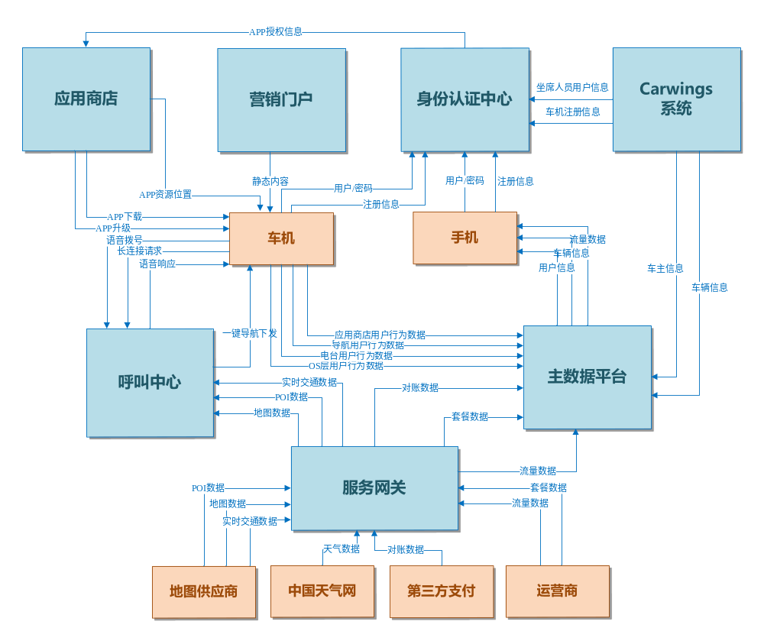

Core Business Data Flow核心业务数据流

车机服务

用户行为数据分析

统一身份认证服务

应用商店服务

主数据服务

System Non-Functional Requirements系统非功能需求

Sizing Requirements系统容量指标

业务用户规模
系统第一期的最终用户(统计只包括车主，其他业务人员和系统管理人员忽略)设计为20万用户，每年按照30%递增，系统设计容量按照6年内规划：

年份 | 用户数量 | 年递增
2015 | 200000 | 0%
2016 | 260000 | 30%
2017 | 338000 | 30%
2018 | 439400 | 30%
2019 | 571220 | 30%

数据容量规模
按照一期20万用户的基数，每秒产生的并发约为400个。由于车主用户本身并不产生业务数据，因此应用服务的数据存储主要来自用户行为的记录，按照记录每个用户行为需要100字节来计算，每天产生的用户行为数据为100*400*3600*24 约等于3.22GB，按照3年备份一次数据，则总共需要存储空间为3.52TB。另外一些离线文件，主数据等增长缓慢的存储大约占用500GB空间即可满足。因此系统总共的数据容量规模为4TB。

运行环境指标
CPU:
每个用户请求大约需要5个jOPs(Java Operation per Second)，如果请求涉及到数据库事务，则需要增加10个jOPs，如果使用HTTPS/SSL，则还需要增加4个jOPs。
每秒400个并发总共需要大约7600jOPs，按照目前主流服务器的处理能力，单个CPU Core能处理的jPOs大约为939，处理7600jOPs需要7600/60%/939 约等于 14 Cores。
以上来自与SPEC(http://www.spec.org) 2014年的服务器评测数据

内存：
以统用户数量20万为基准，系统的并发访问量为用户数/500约等于400，最大同时在线人数约为2000。每个用户请求大约需要占用5个线程，Java每个线程默认占用内存为1M，满足400个并发所需要的内存为2G。每个在线用户的Session大约占用2M的内存，满足2000人同时在线需要的内存为4G，加上应用服务器和JVM本身占用的内存总共需要6*2 = 12G内存。则硬件总共需要内存约为12*100/60 = 20G。

网络带宽：
以20万用户，400个每秒并为基准：
- 网页访问：
一般网站网页平均大小为25KB，使用HTTPS/SSL加密后传输量会增加一倍，即为50KB，按照平均2秒的用户响应时间，400个并发平均每秒会产生10M的流量，则网络带宽需要10*8 = 80Mbps。

- 文件下载：
用户文件下载一般会出现在车机软件更新升级或者安装的过程中，一般每个应用APK文件的大小为10MB左右，按照车机最大响应时间20秒来计算，每个用户每秒产生的流量为500KB，这样每秒系统产生的流量为200MB。但是满足200MB每秒的流量需要申请1.6Gbps的网络带宽，因此需要通过前端限速的方式来限制用户下载文件的速度。
考虑到未来用户的扩展性，可以将非高级用户下载文件速度被限制50KB每秒，这样一期只需要160Mbps带宽即可满足。

综上所述，系统一期需要最大160Mbps的网络带宽。

Security Requirements系统安全需求
系统整体安全设计遵循OWASP(Open Web Application Security Project) TOP10防护原则。OWASP对于系统安全威胁定义为：
A1 - 注入 Injection
A2 - 失效身份认证和会话管理 Broken Authentication and Session Management
A3 - 跨站脚本Cross Site Scripting (XSS)
A4 - 不安全的直接对象引用 Insecure Direct Object References
A5 - 安全配置错误 Security Misconfiguration
A6 - 敏感信息泄露 Insecure Cryptographic Storage
A7 - 功能级访问控制缺失 Failure to Restrict URL Access
A8 - 跨站请求伪造Cross Site Request Forgery (CSRF)
A9 - 使用含有漏洞的组件 Insufficient Transport Layer Protection
A10 – 未验证的重定向和转发 Unvalidated Redirects and Forwards

Availability 系统可用性指标
系统可用性可以通过系统可用率指标来衡量：
系统可用率(A) = MTBF / (MTBF + MTTR)
MTBF: 平均无故障工作时间
MTTR: 平均修复时间

TSP平台的每个子系统平均可用率设计为99.98%，即平均每年停机时间不超过8.8小时。

Performance 系统性能指标
- 在使用PC浏览器的情况下：
端到端平均响应时间在2秒之内、峰值响应时间在8秒内。

- 在使用车机软件的情况下：
不考虑信号干扰，移动基站故障等不可预料因素，平均响应在5秒之内，峰值响应在20秒之内。

- 使用手机或PAD等移动终端情况下：
使用移动数据，不考虑信号干扰，移动基站故障等不可预料因素，平均响应在4秒之内，峰值响应16秒之内
使用Wifi热点，平均响应在3秒之内，峰值响应在12秒之内。

Disaster Recovery 故障诊断和恢复
平台使用开源的系统监控产品Nagios实现对系统CPU，磁盘、网络等方面参数的基本系统监测，同时Nagios还能够监测包括SMTP，POP3，HTTP，NNTP等各种基本的服务类型。另外通过一些插件的安装和监测脚本可以针对TSP平台的各子系统应用程序实现监测，并针对大量的监测主机和多个对象部署层次化的监测架构。
通过Nagios可视化控制台7*24小时监测到系统异常，在发现异常节点后，需要在最晚24小时内处理异常，因为平台的各服务节点都是采用集群部署的模式，因此对于实际系统使用无影响。

Appendix 附录

